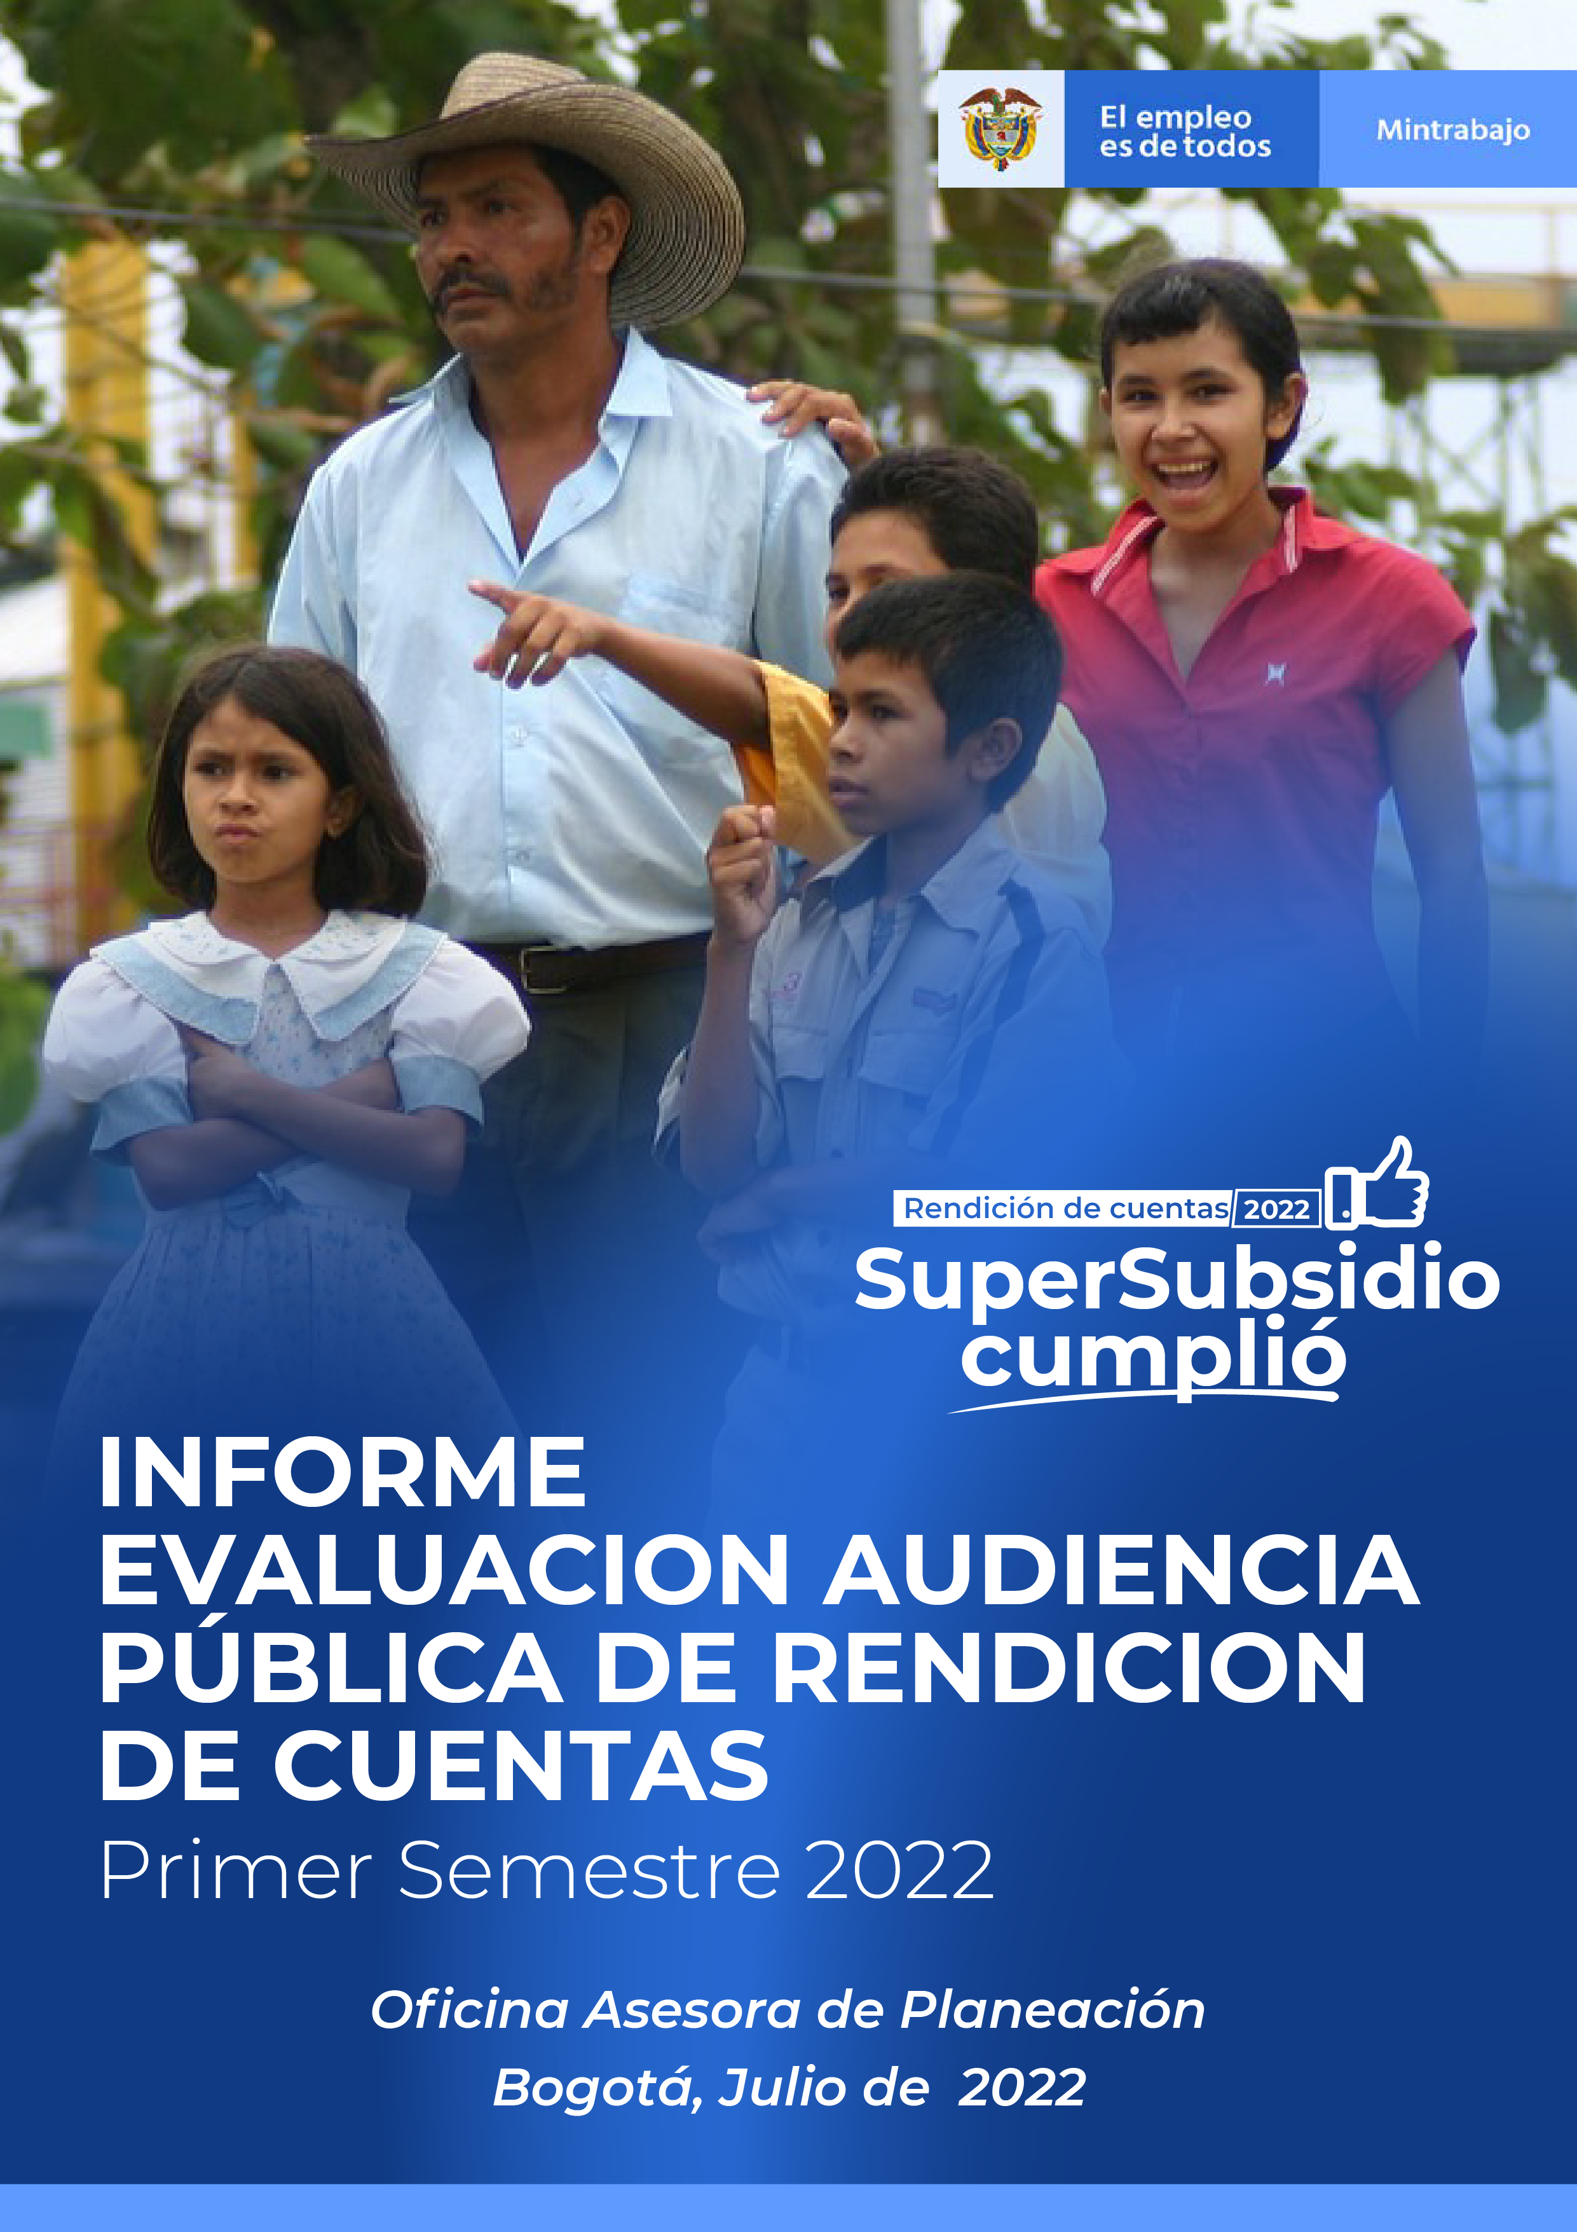
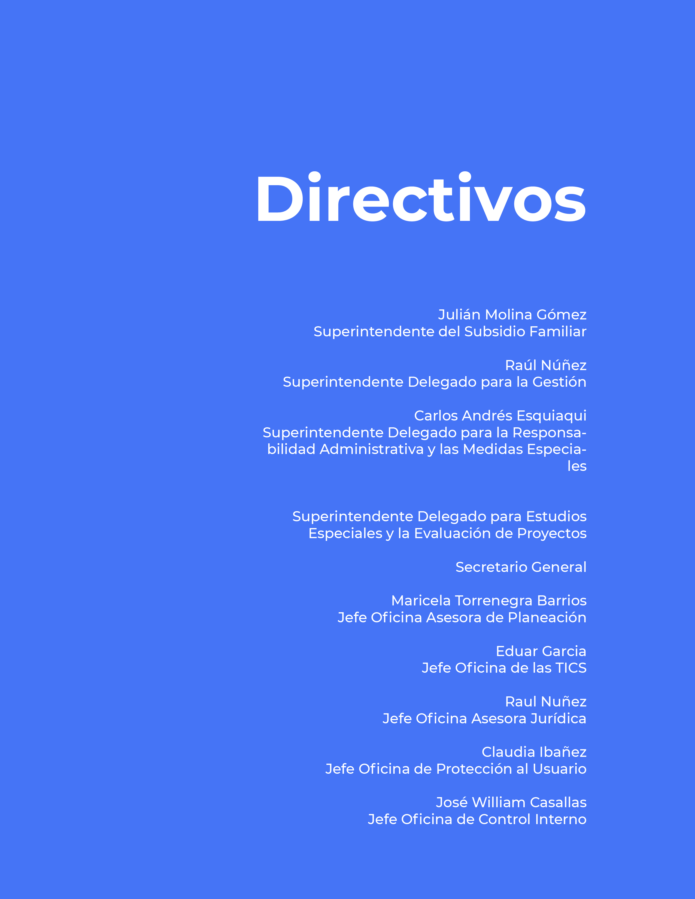

Adriana Cristina Romero Beltrán
Óscar Efraín Velásquez Salcedo
Óscar Efraín Velásquez Salcedo
Óscar Efraín Velásquez Salcedo
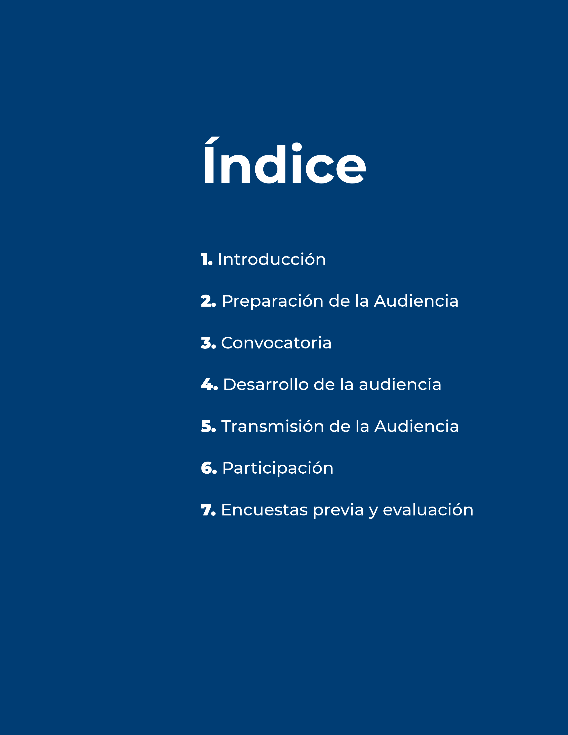

1.Introducción

Cada año la Superintendencia del Subsidio Familiar, formula y da cumplimiento a la Estrategia de Rendición de Cuentas Institucional como lo ordena la Constitución Política de Colombia, con el fin de controlar el ejercicio del poder ejecutivo por parte de los ciudadanos, y también como lo dice la Ley 489 de 1998, que estableció la obligación de desarrollar su gestión acorde con los principios de la democracia participativa y democratización de la gestión pública, para lo cual las organizaciones deben realizar la rendición de cuentas a la ciudadanía. Mediante el CONPES 3654 de 2010, “por el cual se establece la Política de Rendición de Cuentas"; la Ley 1712 de 2014, “por medio de la cual se crea la ley de transparencia y del derecho de acceso a la información Pública Nacional y se dictan otras disposiciones”; y el Manual Único de Rendición de Cuentas, del Departamento Administrativo de la Función Pública, se reitera el compromiso de realizar esta actividad que promueve los principios de Transparencia y Participación Ciudadana y la Ley 2052 de 2018.
Esta política forma parte de la tercera dimensión del Modelo Integrado de Gestión - MIPG Vr.2 , Gestión con Valores para Resultados, además es un componente del Plan Anticorrupción de Atención al Ciudadano y también de la Estrategia de Participación Ciudadana.

En la planeación de las Audiencias Públicas como una actividad de la Estrategia de Rendición de cuentas, se tiene cuenta los lineamientos metodológicos establecidos en el Manual Único de Rendición de Cuentas MUR Vr.2 del Departamento Administrativo de la Función Pública.

La Audiencia Pública de Rendición de Cuentas primer semestre del 2022, se realizó en cumplimiento de los lineamientos establecido por el Ministro de Trabajo Ángel Custodio Baez Cabrera, además incluyó los resultados de la gestión institucional de los últimos cuatro años 2018-2022.

2.Preparación Audiencia

En cumplimiento del Manual Único de Rendición de cuentas Vr. 2, se conformó el equipo líder.
El plan de trabajo fue realizado por el grupo líder de Rendición de cuentas, el cual se desarrolló en su totalidad.

Plan de trabajo

Producto | Fecha Limite | Responsables | Comentario
Conformación grupo responsable de la planeación y realización | N/A | Comunicaciones, OPU, Despacho y Planeación | N/A | ok
Definir la fecha de realización de la Audiencia | Julio 19 de 2022 | Comunicaciones, OPU, Despacho y Planeación | N/A | ok
Lineamiento de Información Audiencia RC, sugerido por la Superintendente | N/A | Planeación | Se recibieron los lineamientos en reunión presencial | ok, correo
Envío solicitud lineamientos información áreas | 18 de abril de 2022 | Planeación | OK | ok
Definir nombre de la Audiencia | 16 – 20 de mayo de 2022 | Comunicaciones | Encuesta abierta a los funcionarios – CONCURSO (Premio: Kit – Agenda, vaso, bolígrafo, etc.) | Cumplimos Colombia, junio 30 de 2022
Diseño de la encuesta previa | 16 de mayo de 2022 | Planeación | Sujeta a la definición del nombre de la Audiencia | Ok publicada el 1 de junio de 2022
Diseño de invitaciones | 16 – 20 de mayo de 2022 | Comunicaciones | 1 pieza para mailing + Banner para encuesta  + Invitación Lupita (animación Lupita)  Sujeto al nombre de la Audiencia Pública | ok
Invitaciones a los grupos de interes, grupos de valor y ciudadania | 23 – 27 de mayo de 2022 | Comunicaciones y Protección al ciudadano | Envio y publicaciòn redes sociales | ok
Aplicación de la encuesta preliminar a la Audiencia | 23 – 27 de mayo de 2022 | OPU | N/A | ok
Tabulación y análisis de la encuesta preliminar | 23 – 27 de mayo de 2022 | Planeación | N/A | ok - OAP
Informe Audiencia Pública de RdeC para revisión del Superintendente | 1 de junio de 2022 | Comunicaciones | Propuesta con diseño para revisiòn del superintendente. | OK
Publicación de Informe de Rendición de cuentas en la web y redes sociales | 1 de julio de 2022 | Comunicaciones | Pagina- Transparencia | OK
Presentación de contenidos y orden del evento, para aprobación del Superintendente | Por definir | Comunicaciones | N/A | OK
Desarrollo agenda Audiencia Pública de RdeC | 19 de julio de 2022 | Comunicaciones, OPU | N/A | OK. Santa Marta
Aplicación encuesta evaluación Audiencia RdeC. | 19 de julio de 2022 | OAP, COMUNICACONES, OPU | N/A | OK
Análisis de resultados encuesta evaluación Audiencia Interna de RC. | Máx. 5 de agosto | OAP | N/A | OK
Evaluación de la Audiencia | Máx. 5 de agosto | Planeación | N/A | OK
Realizó: OAP / Grupo lider 2022

3. Convocatoria

La convocatoria a la Audiencia Pública de Rendición de Cuentas primer semestre “Supersubsidio cumplió”, se realizó a través de la página institucional y las redes sociales.

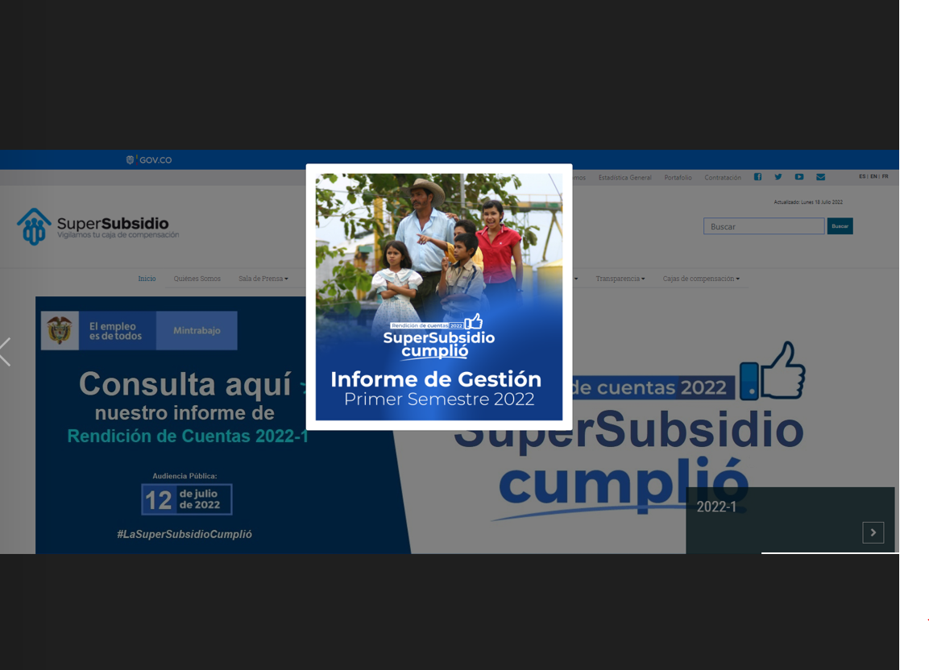
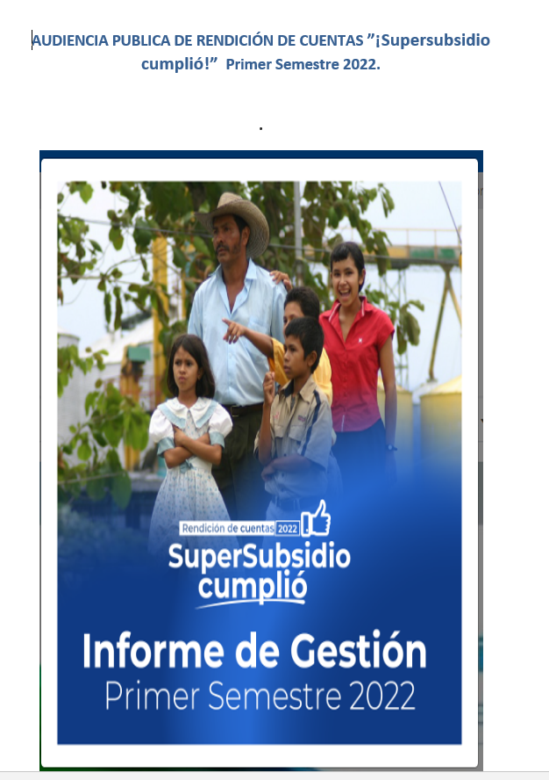

Redes sociales







Monitoreo de medios Rendición de Cuentas, Julio de 2022

Noticias de la Audiencia Pública de Rendición de Cuentas:

Santa Marta, una de las ciudades del país líderes en reactivación laboral
Así lo confirmó la Superintendencia del Subsidio familiar, que eligió la capital del Magdalena para presentar su informe de rendición de cuentas, precisamente por las cifras positivas que muestra esta ciudad en cuanto a reactivación económica.
https://www.eltiempo.com/colombia/otras-ciudades/santa-marta-una-de-las-ciudades-del-pais-lideres-en-reactivacion-laboral-686904

"Reducir la informalidad es un reto del nuevo Gobierno": MinTrabajo
Así lo dio a conocer el ministro de Trabajo, Ángel Custodio Cabrera, y resaltó las cifras de creación de empresas en el Magdalena.
https://caracol.com.co/emisora/2022/07/13/santa_marta/1657711920_369261.amp.html

“En el Magdalena se crearon 1.209 empresas”: Mintrabajo
El anuncio fue hecho durante la audiencia pública de rendición de cuentas de la Superintendencia de Subsidio, realizada en Santa Marta.
https://www.wradio.com.co/2022/07/13/en-el-magdalena-se-crearon-1209-empresas-mintrabajo/

Cajamag es anfitriona de la Rendición de Cuentas del Subsidio Familiar
En el Teatro Pepe Vives de la Caja de Compensación Familiar del Magdalena (Cajamag) se realiza durante la mañana de hoy la Rendición de Cuentas del Subsidio Familiar con la presencia del Superintendente Julián Molina y el Ministro del Trabajo, Angel Custodio Cabrera.
https://www.hoydiariodelmagdalena.com.co/archivos/691060/cajamag-es-anfitriona-de-la-rendicion-de-cuentas-del-subsidio-familiar/

Cajamag, líder en el sistema del Subsidio Familiar en Colombia
Durante la pandemia más de un millón 500 mil personas quedaron sin empleo y a través de las Cajas que se entregaron más de 2,3 billones de pesos a los beneficiarios.
https://www.hoydiariodelmagdalena.com.co/archivos/691380/cajamag-lider-en-el-sistema-del-subsidio-familiar-en-colombia/

10 millones 600 mil afiliados tienen Cajas de Compensación
El ministro de Trabajo, Ángel Custodio Cabrera Báez, quien visitó ayer la ciudad de Santa Marta confirmó que en la actualidad existen 10 millones 600 mil personas afiliadas a las distintas Cajas de Compensación Familiar después de superar el fuerte impacto del Covid-19.
https://www.hoydiariodelmagdalena.com.co/archivos/691388/10-millones-600-mil-afiliados-tienen-cajas-de-compensacion/

“En Magdalena se han recuperado los empleos perdidos durante la pandemia”: Mintrabajo
El jefe de la cartera nacional aplaudió que las cosas se vengan haciendo bien en el departamento en cuanto a la generación de empresas y puestos de trabajo.
https://www.elinformador.com.co/index.php/el-magdalena/83-departamento/280896-en-magdalena-se-han-recuperado-los-empleos-perdidos-durante-la-pandemia-mintrabajo

SuperSubsidio les cumplió a los trabajadores del país y a sus familias
En el primer trimestre de 2022 el Sistema recaudó2,2 billones de pesos.
https://www.elinformador.com.co/index.php/general/79-nacional/280974-supersubsidio-les-cumplio-a-los-trabajadores-del-pais-y-a-sus-familias

“Santa Marta es líder para el sistema de subsidio familiar”: SuperSubsidio
En 2018, el sistema contaba con 9 millones 670 mil afiliados y ahora son 10 millones 280 mil incluidos los empleos perdidos durante la pandemia.
https://www.elinformador.com.co/index.php/distrito/280893-santa-marta-es-lider-para-el-sistema-de-subsidio-familiar-supersubsidio

“Estamos mejorando la calidad de vida de nuestros afiliados”: Marta García, directora de CAJAMAG
Santa Marta fue la ciudad escogida por el Superintendente de Subsidios, Julián Molina Gómez, para entregar su informe de gestión 2018 – 2022, precisamente por ser esta capital con mayor recuperación en el sector del trabajo, destacando, además, la labor de la Caja de Compensación Familiar del Magdalena – Cajamag, en la afiliación de los trabajadores del departamento y los programas de educación que hoy benefician a más de 47 mil niños.
https://www.opinioncaribe.com/2022/07/13/estamos-mejorando-la-calidad-de-vida-de-nuestros-afiliados-marta-garcia-directora-de-cajamag/

Luego de la Rendición de Cuentas de @Supersubsidio, en junta directiva de @Fedecajas
https://m.facebook.com/story.php?story_fbid=pfbid02GZbmCwA5NTdTcnYVTPV4UzXScRPESnKU5pD4zsNk9jztQzrcFZnBSkomLckDWjkml&id=100022352581786&sfnsn=scwspwa

En Rendición de Cuentas 2022, Cajamag es generadora de empleos activos
En noticias positivas para las familias Magdalenenses, hoy se llevó a cabo la Rendición de Cuentas del Subsidio Familiar con la presencia del Superintendente Julián Molina Gómez y el ministro de Trabajo, Ángel Custodio Cabrera, encargados de vigilar y controlar todo lo que las Cajas de Compensación ejercen.
https://voces894fm.org/en-rendicion-de-cuentas-2022-cajamag-es-generadora-de-empleos-activos/

SuperSubsidio: Cajamag, líder en el sistema del Subsidio Familiar en Colombia
Molina Gómez destacó el crecimiento del Fondo de Solidaridad de Fomento al Empleo y Protección al Cesante, Fosfec, “entregamos más de 2,3 billones, repartidos en más de 1,5 millones de beneficiarios. Un crecimiento de 52%. En cuanto a FOVIS, el subsidio de vivienda, entre 2018 y 2022 se han entregado más de 2,4 billones, repartidos en 146 mil beneficiarios, un crecimiento de 197%”.
https://revista7sm.com/2022/07/13/supersubsidio-cajamag-lider-en-el-sistema-del-subsidio-familiar-en-colombia/

4. Desarrollo de la audiencia

Dia 11 de julio, Planeación logística :

 | EQUIPO FERIA | EQUIPO AUDIENCIA PÚBLICA
LÍDER | Oficina de Planeación  Oficina de Protección al Usuario | Equipo asesor del Despacho
 | ACTIVIDAD
Mañana | Llegada a la ciudad de Santa Marta a distintas horas de la mañana de acuerdo con la disponibilidad de vuelos.
Tarde | Acciones logísticas de preparación de la Feria:  - Ubicación de Stands  - Preparación y ensamble material de apoyo  - Ensayo y retroalimentación actividades didácticas de las áreas | Preparación logística de la Audiencia.  - Pruebas de sonido y transmisión  - Coordinación con el equipo del Ministerio de Trabajo  - Preparación intervenciones de voceros en la audiencia
Noche | Algunos de los miembros de este equipo fueron voceros en la Audiencia así que hicieron parte del ensayo, mientras los demás apoyaron en resolver pendientes para el día siguiente. | Ensayo Audiencia de Rendición de Cuentas con voceros  Modificación de libretos y material audiovisual de acuerdo con las indicaciones dadas en el ensayo.

Planeación de los Stands - Feria de Servicios SSF.

Planos Feria de Servicios

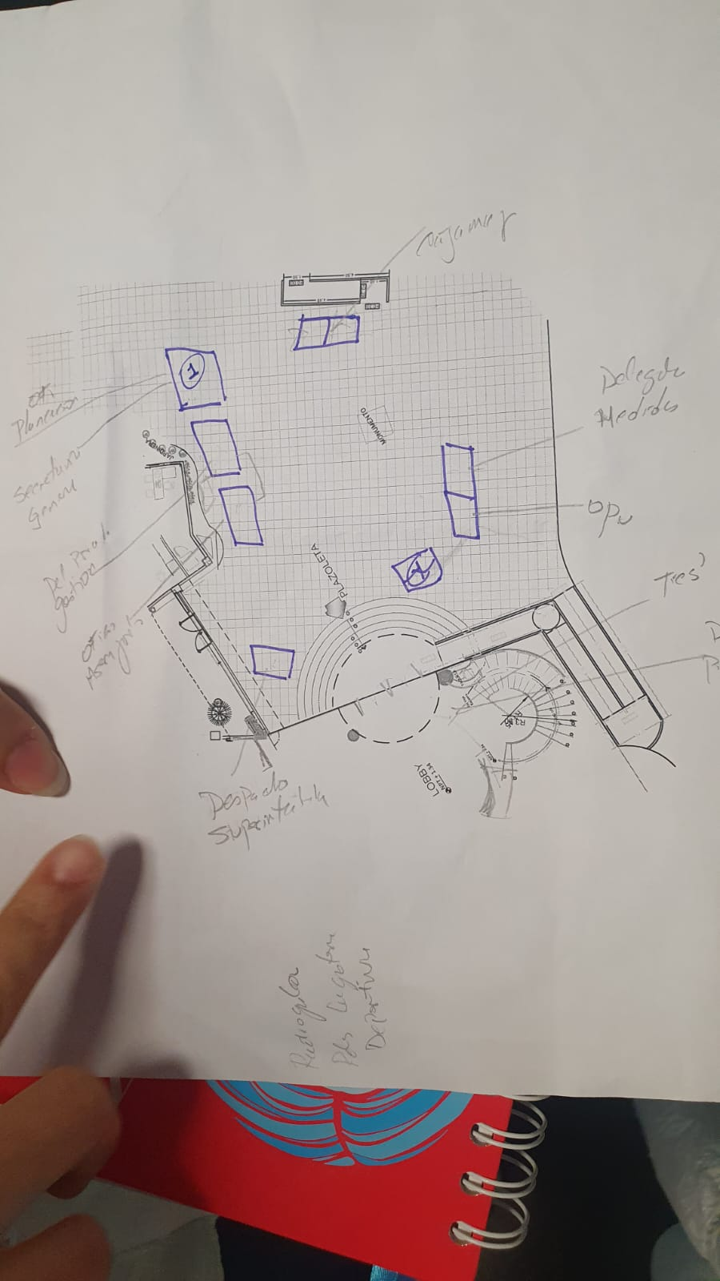

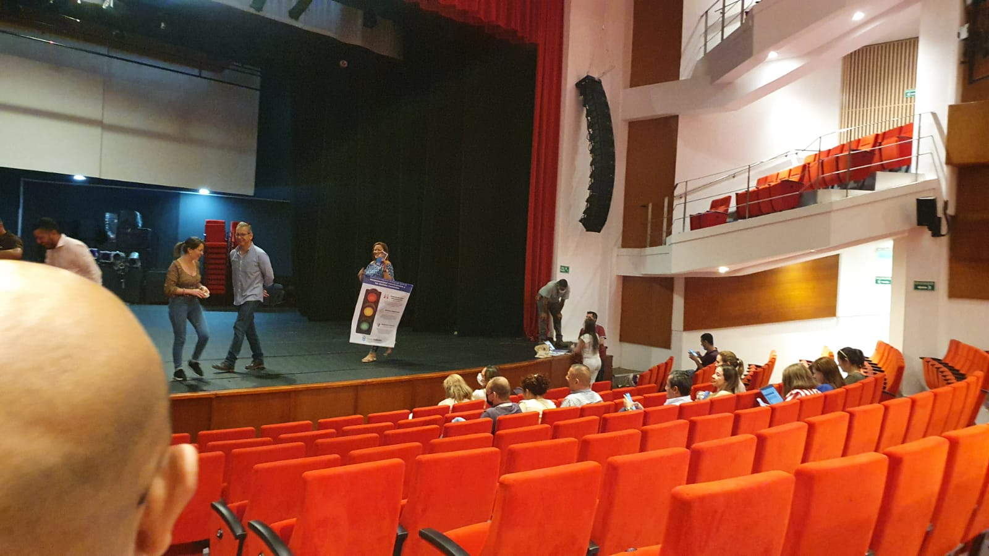
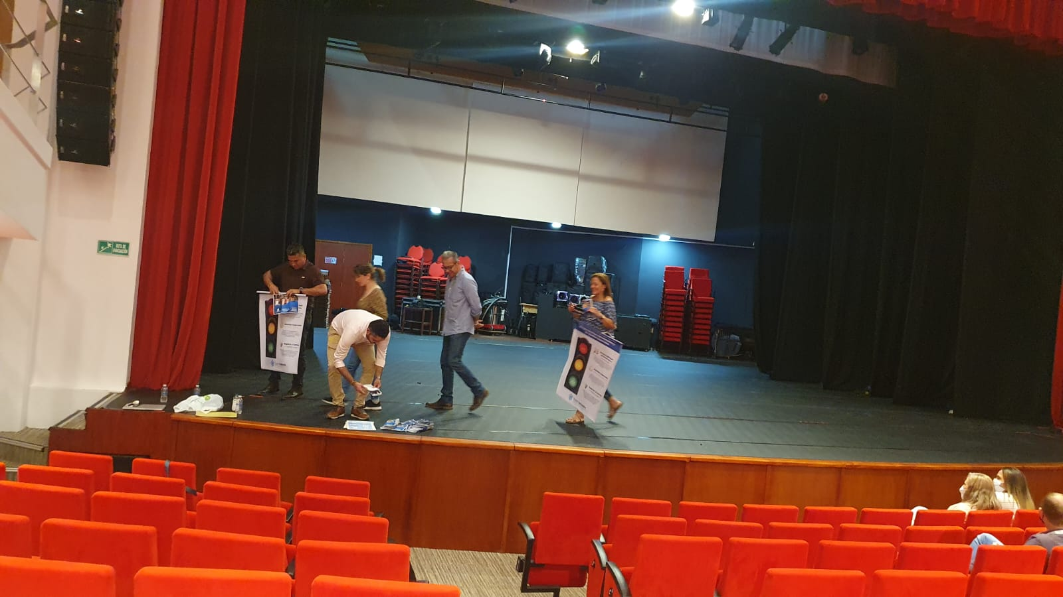
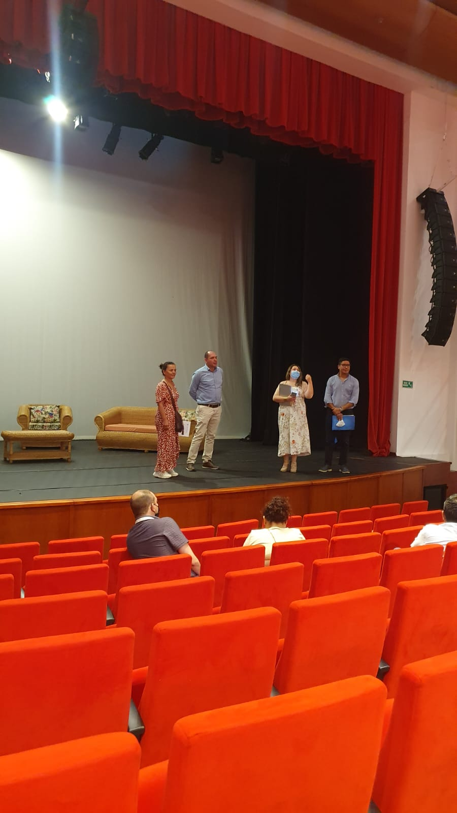

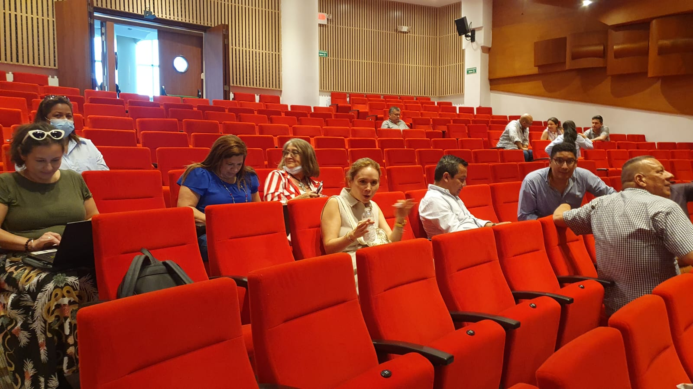

Revisión planeación

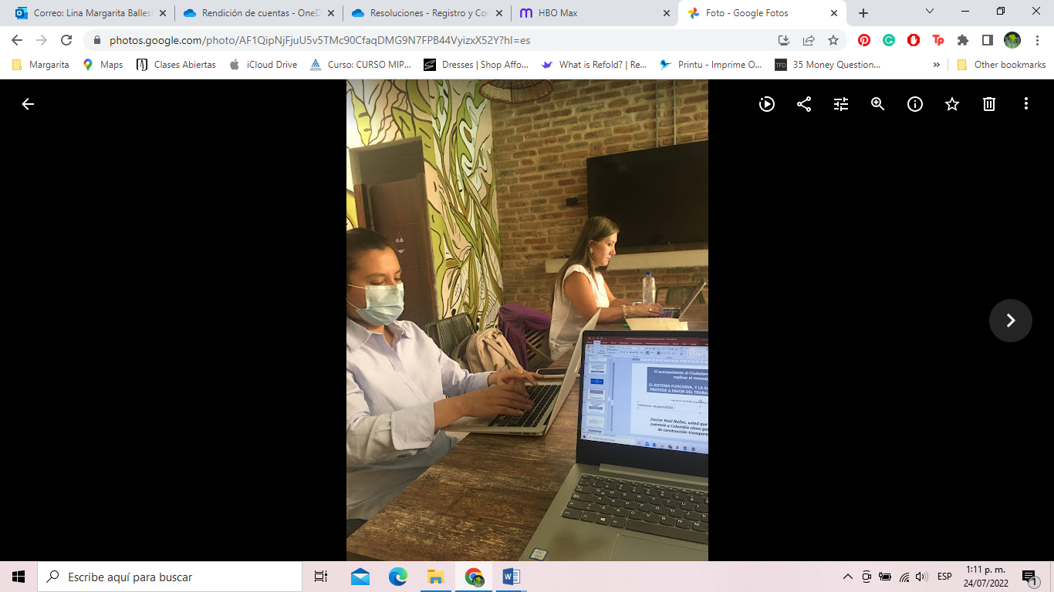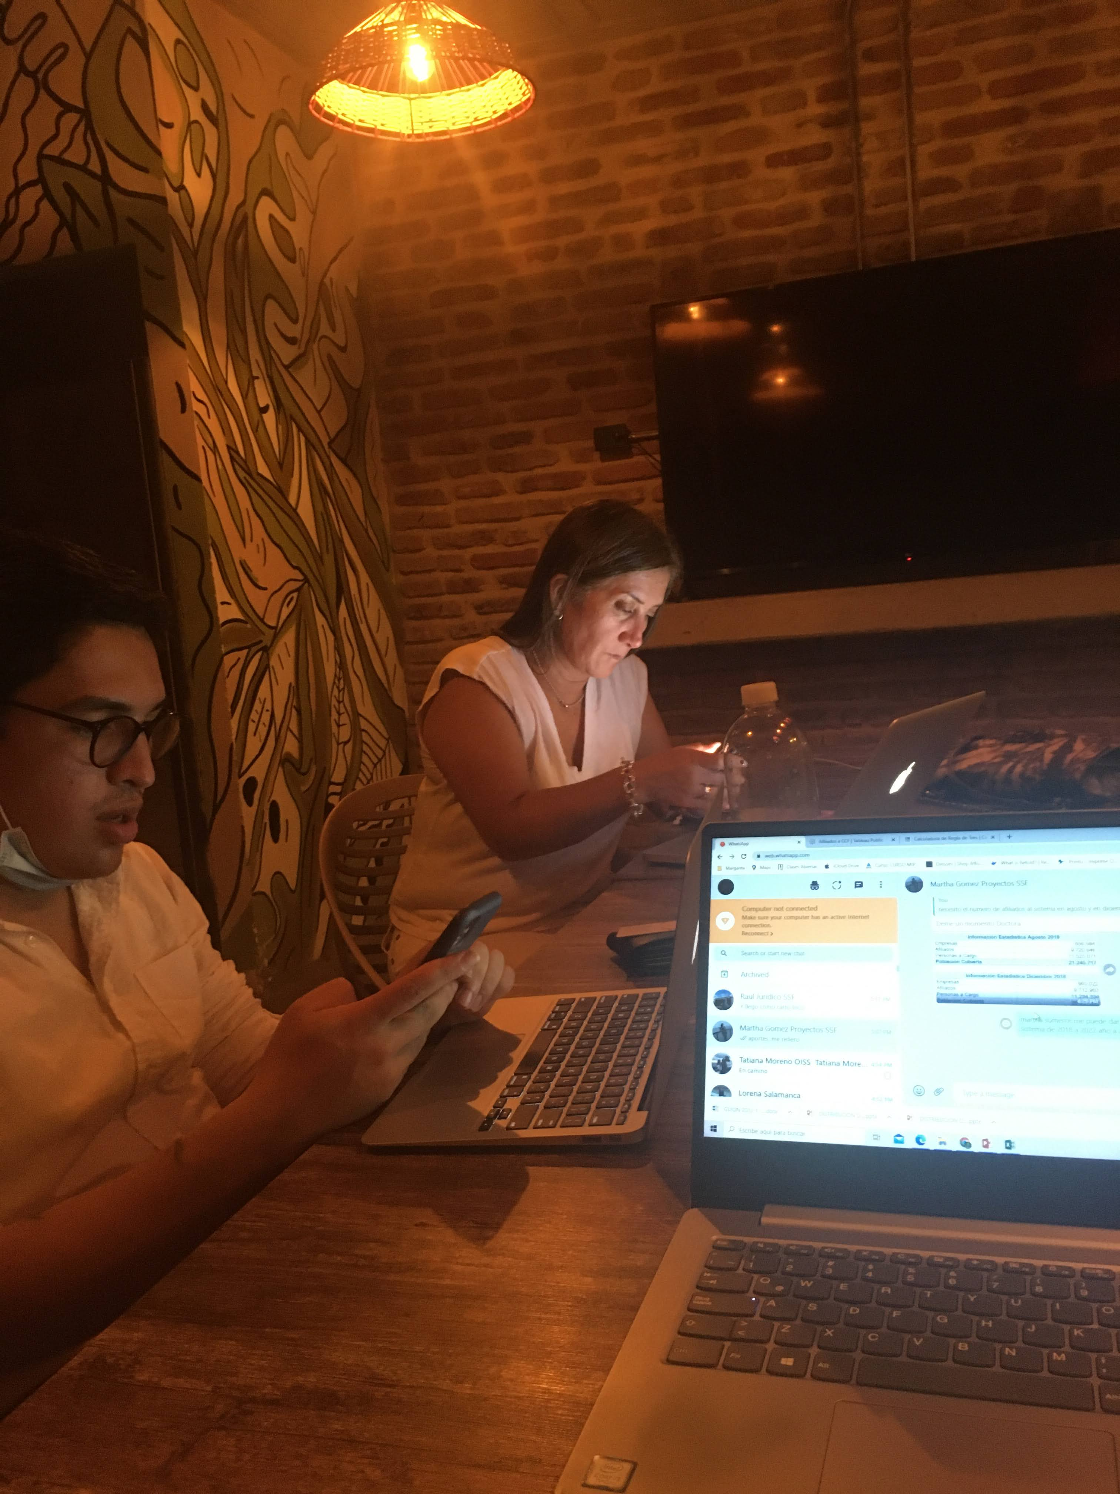

Ensayos

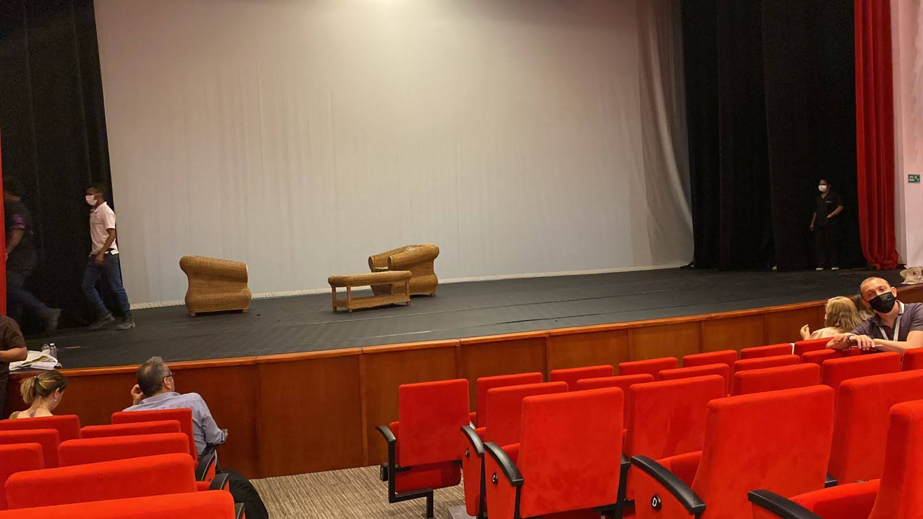
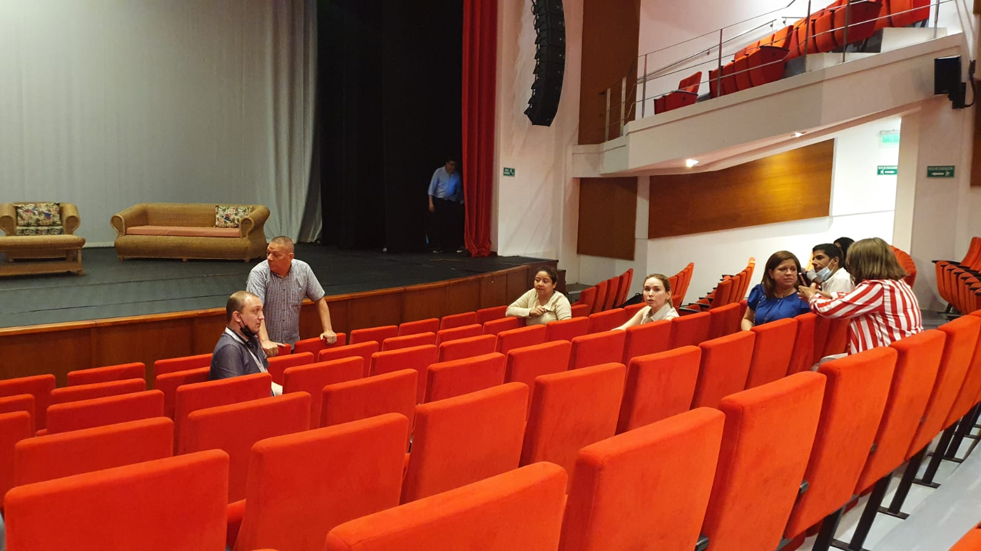
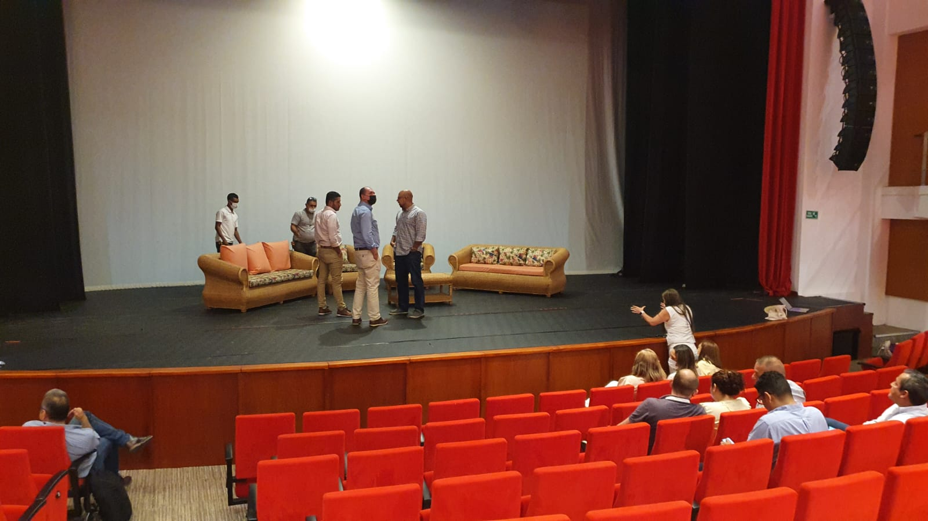
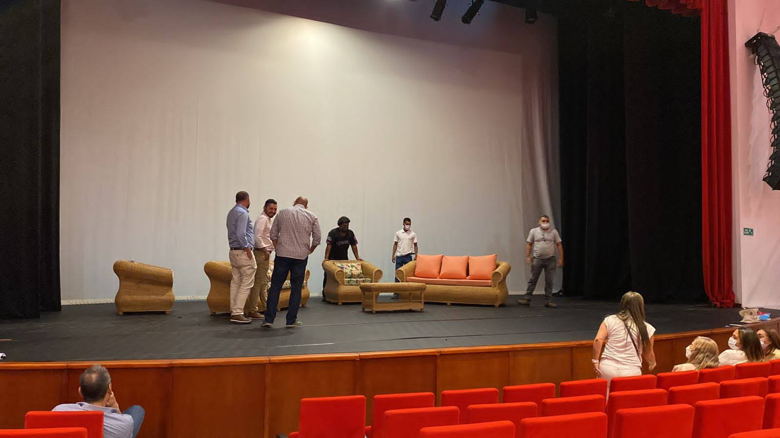

Realización Feria de Servicios y Audiencia Pública de Rendición de Cuentas S1 - 2022

El 12 de julio de 2022, día de la realización de la Feria de Servicios, capacitación a ciudadanos y la Audiencia Pública de Rendición de Cuentas del primer semestre de 2022.

Estas actividades se realizaron en forma simultánea.

 | EQUIPO FERIA | EQUIPO CAPACITACIONES | EQUIPO AUDIENCIA PÚBLICA
LÍDER | Oficina de Planeación | Oficina de Protección al Usuario | Equipo asesor del Despacho
 | ACTIVIDAD
Mañana | Realización de la Feria, abriendo puertas al público a las 9:30 am | Realización de las Capacitaciones de popularizate en el salón del 3er piso del Teatro | Preparación final de los voceros de la entidad.  Inicio de la Audiencia a las 10 am.
Tarde | Cierre de la Feria a la 1:40 de la tarde.  Actividades logísticas finales (recoger material de apoyo, regresar instalaciones limpias, etc.)  Ir al aeropuerto para el regreso a la ciudad de Bogotá. | Finalización de la actividad de capacitación.  Actividades logísticas finales (recoger material de apoyo, regresar instalaciones limpias, etc.)  Ir al aeropuerto para el regreso a la ciudad de Bogotá. | Finalización de la Audiencia Pública a la 1:30 de la tarde.  Actividades logísticas finales.  Acompañar al Superintendente al Club de la Marina Santa Marta, para la Junta de FEDECAJAS y una reunión informal con ASOCAJAS.  Parte del equipo se dirige al aeropuerto para el regreso a Bogotá. El restante se queda con el Superintendente para preparar comisiones en Barranquilla y Valledupar.

Desarrollo Agenda

- Feria de servicios

La Feria de Servicios se inició a las 9:30am. Esta feria, además de los stands de las dependencias de la Superintendencia, contó con un stand de la Caja de Compensación única del departamento del Magdalena CAJAMAG, así como un stand de los invitados de la comunidad Arahuaca, los cuales participaron con una muestra de sus artesanías y de actividades propias de su cultura.

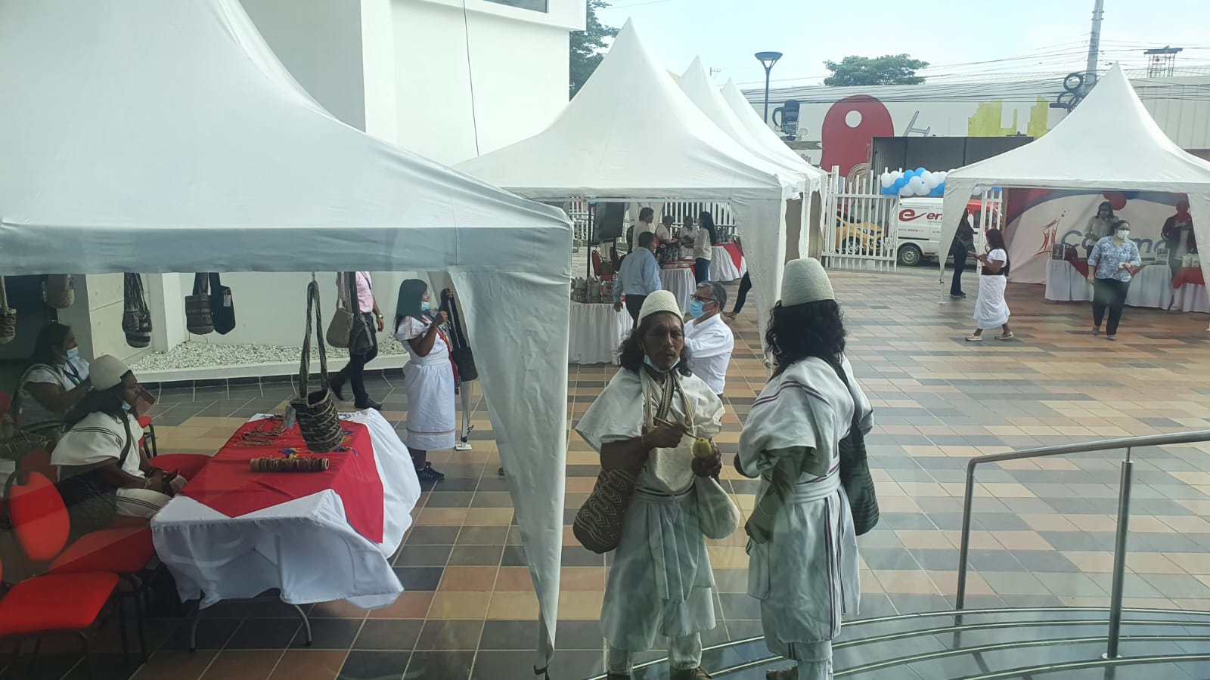

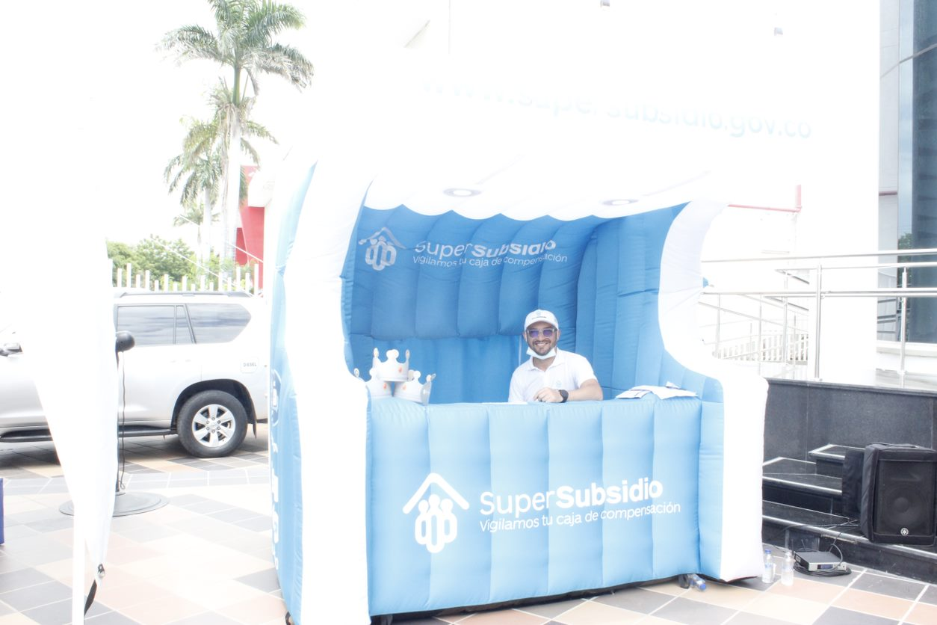
Atención a los visitantes de la feria.
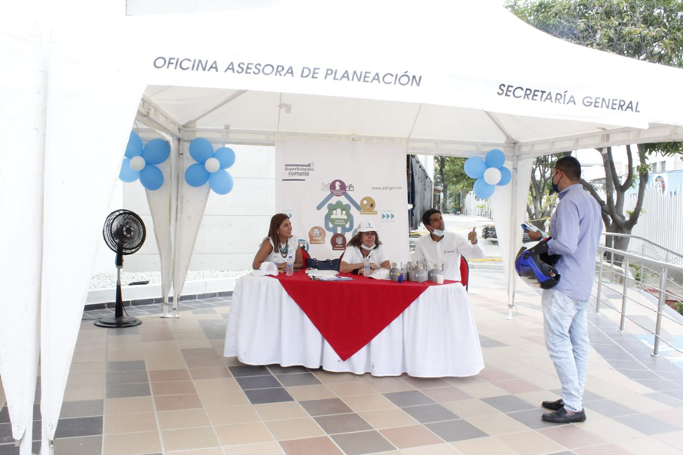

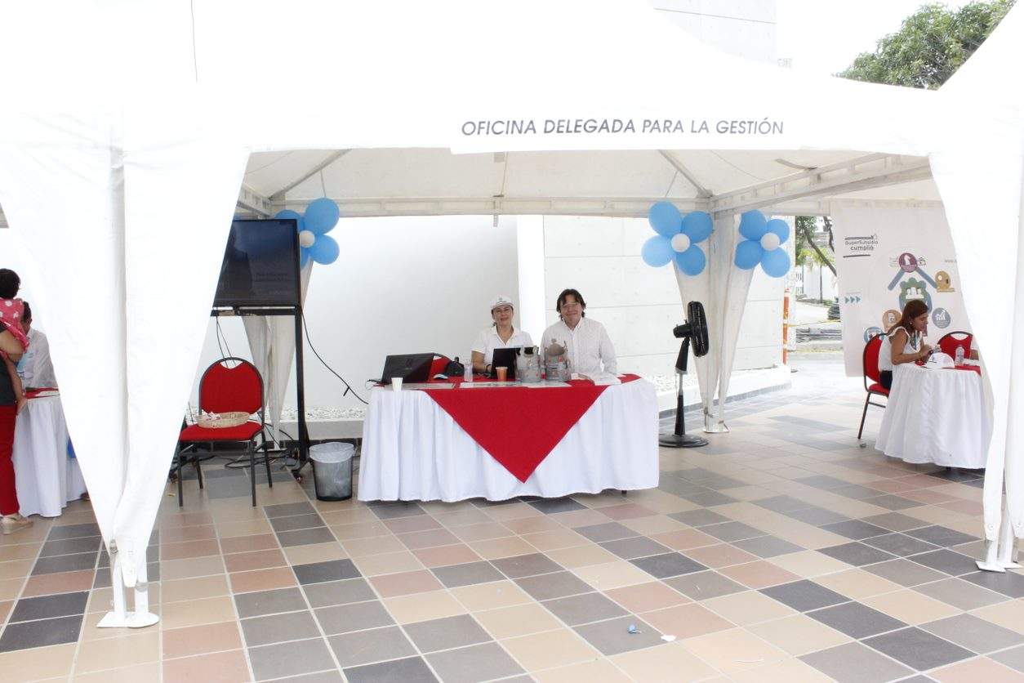

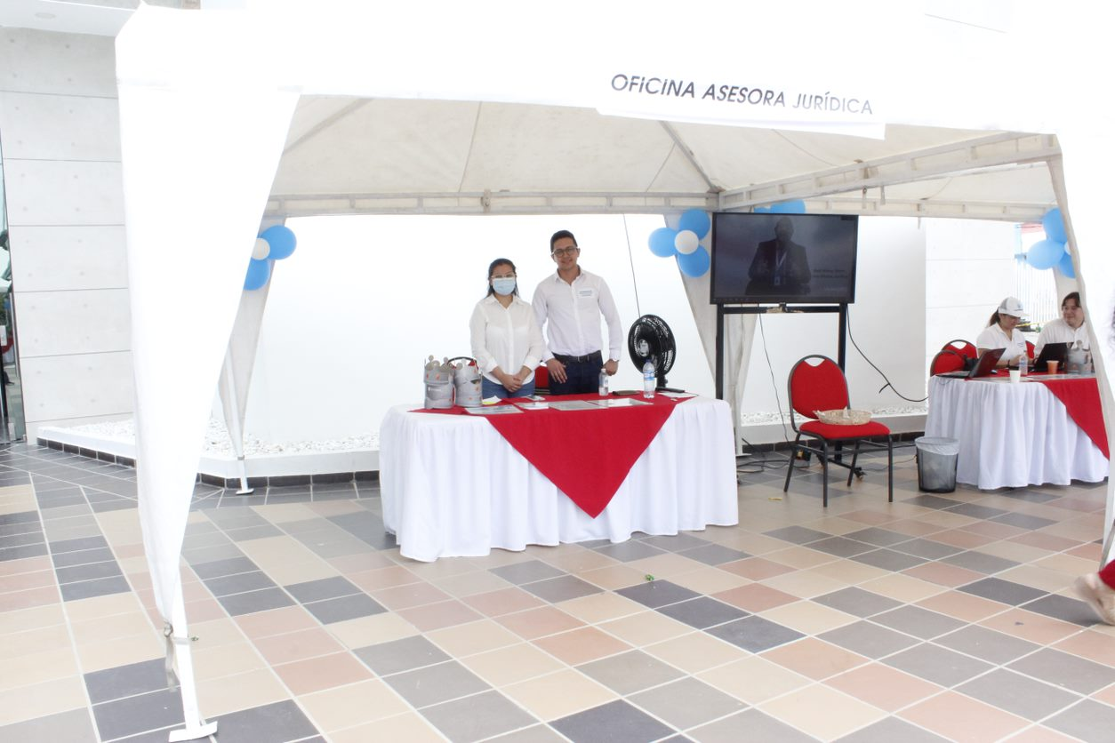

Visitas de los stand
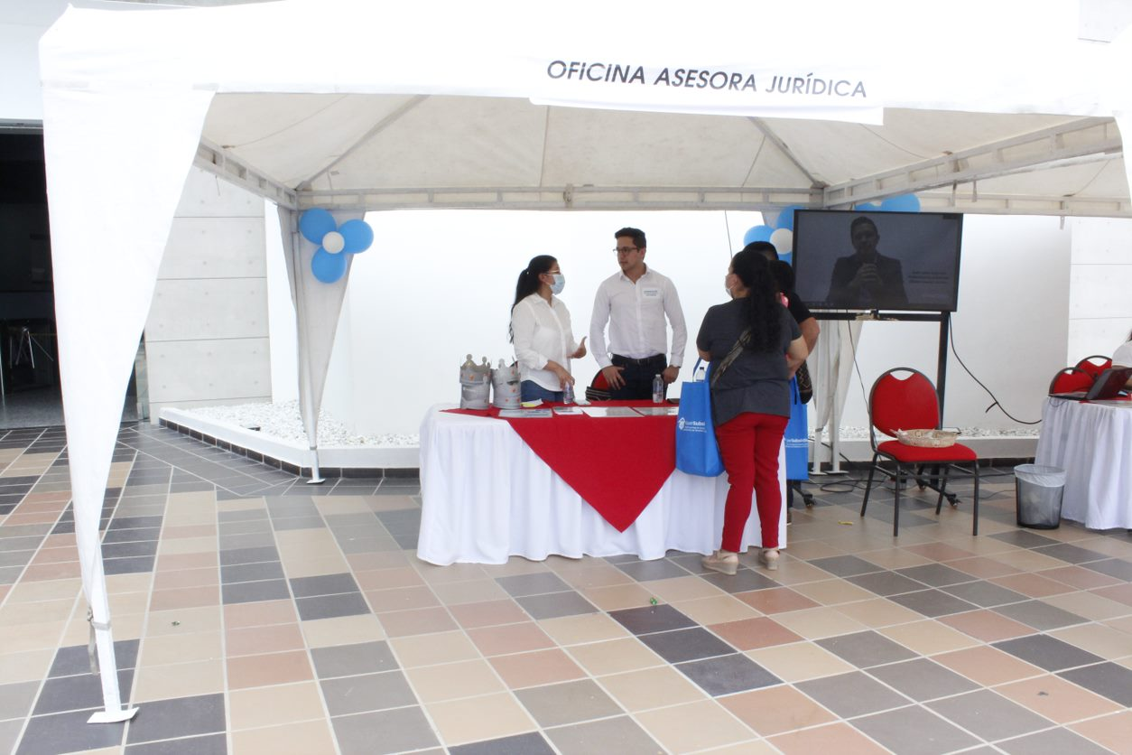
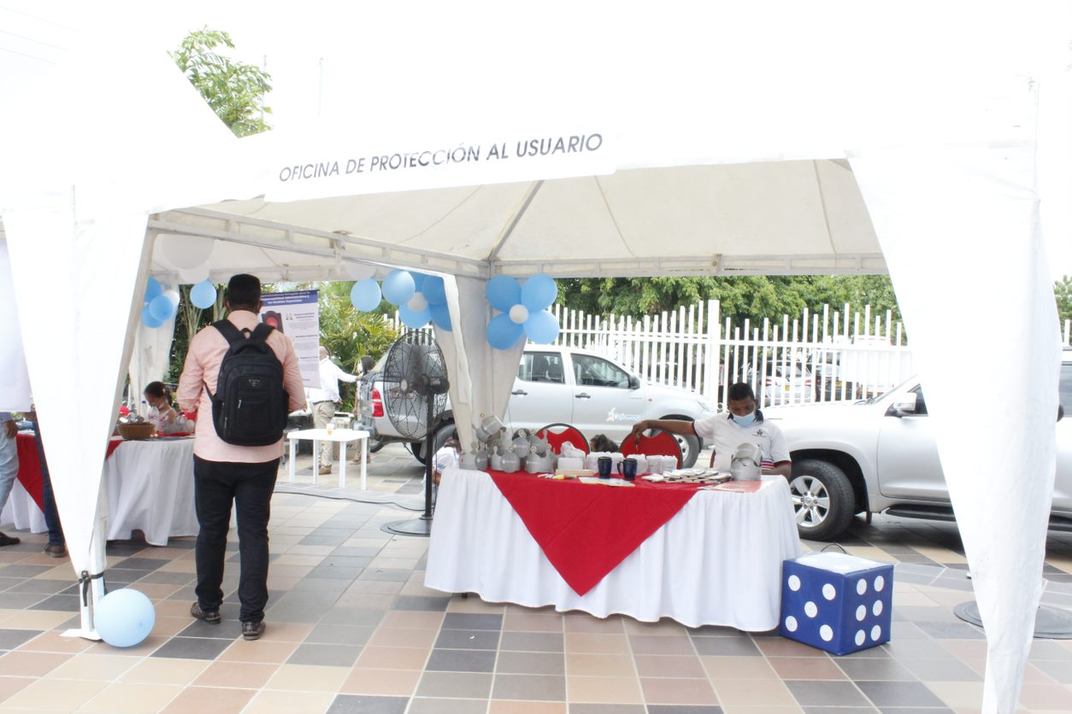

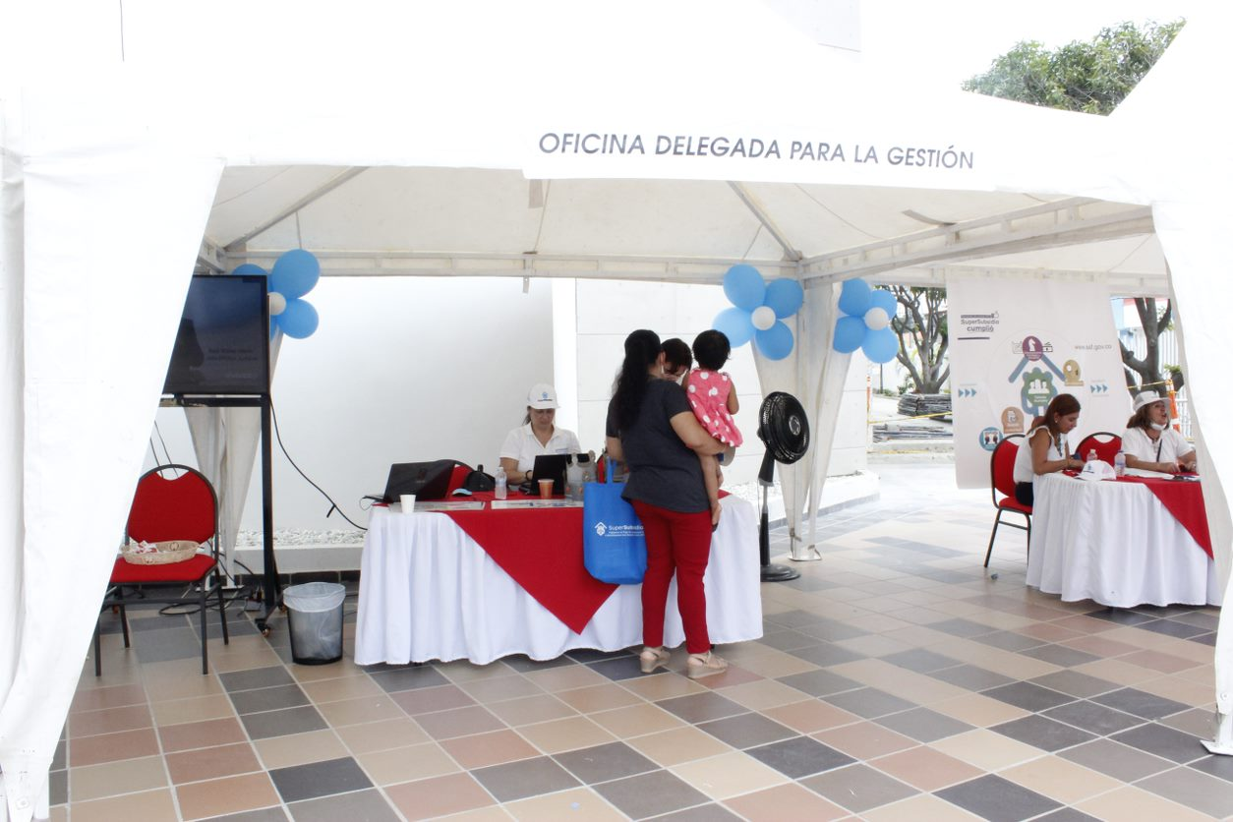

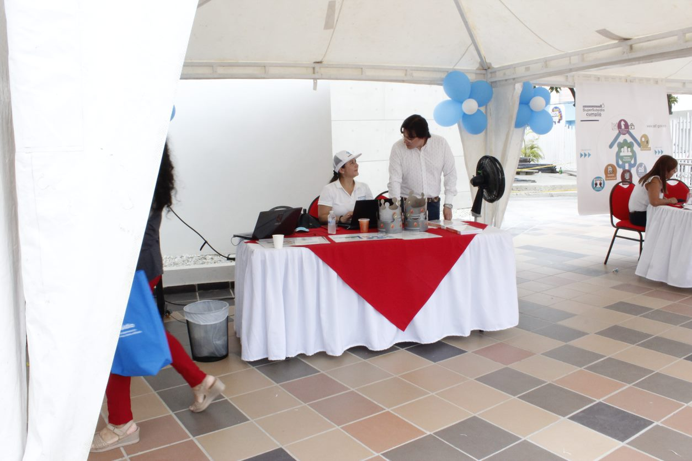

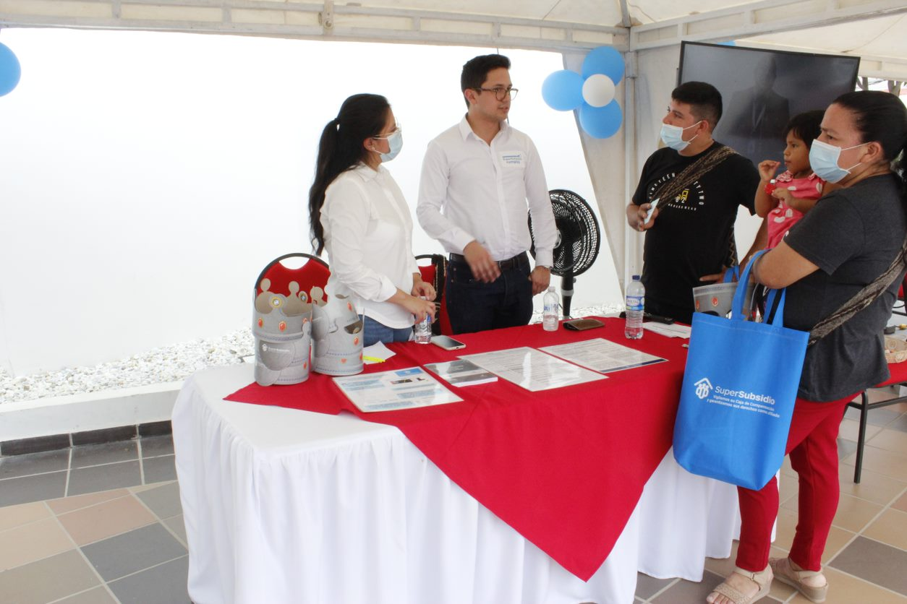

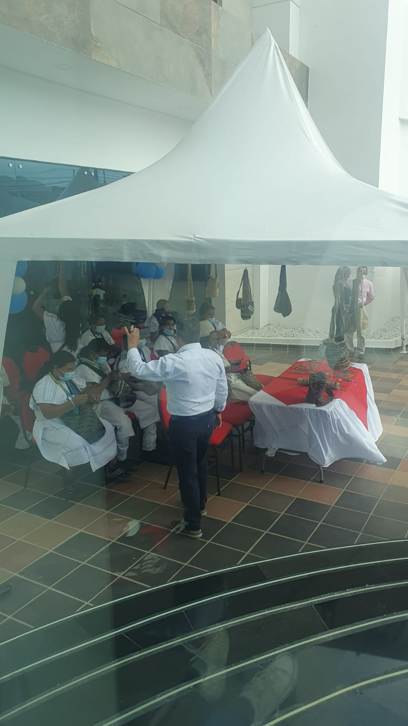
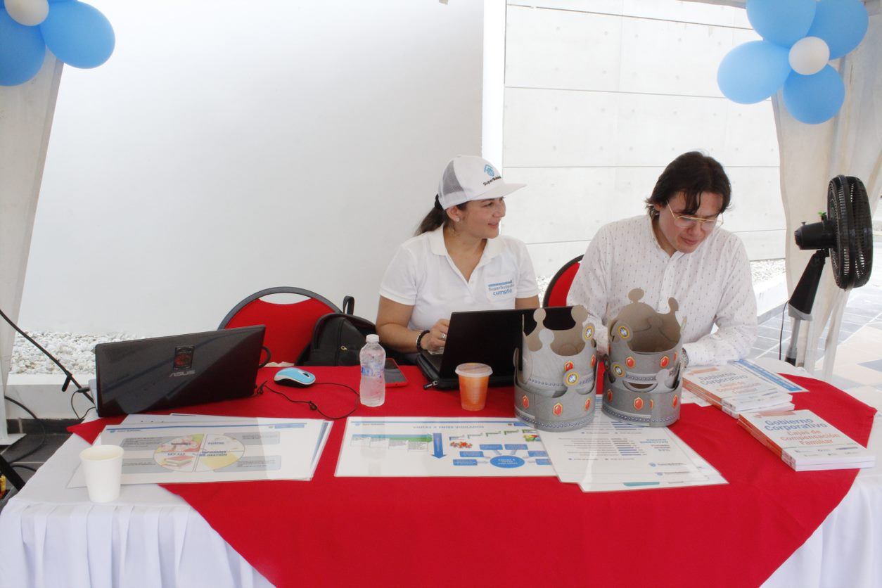

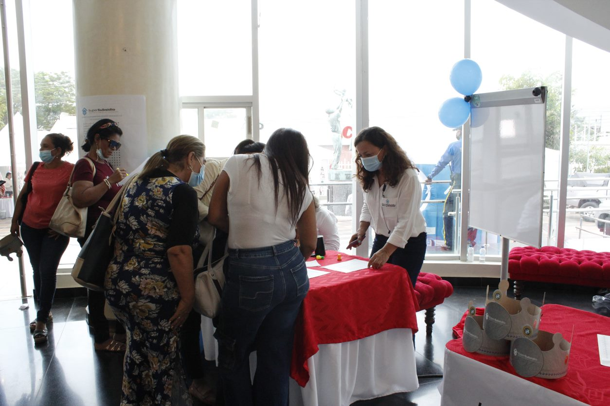

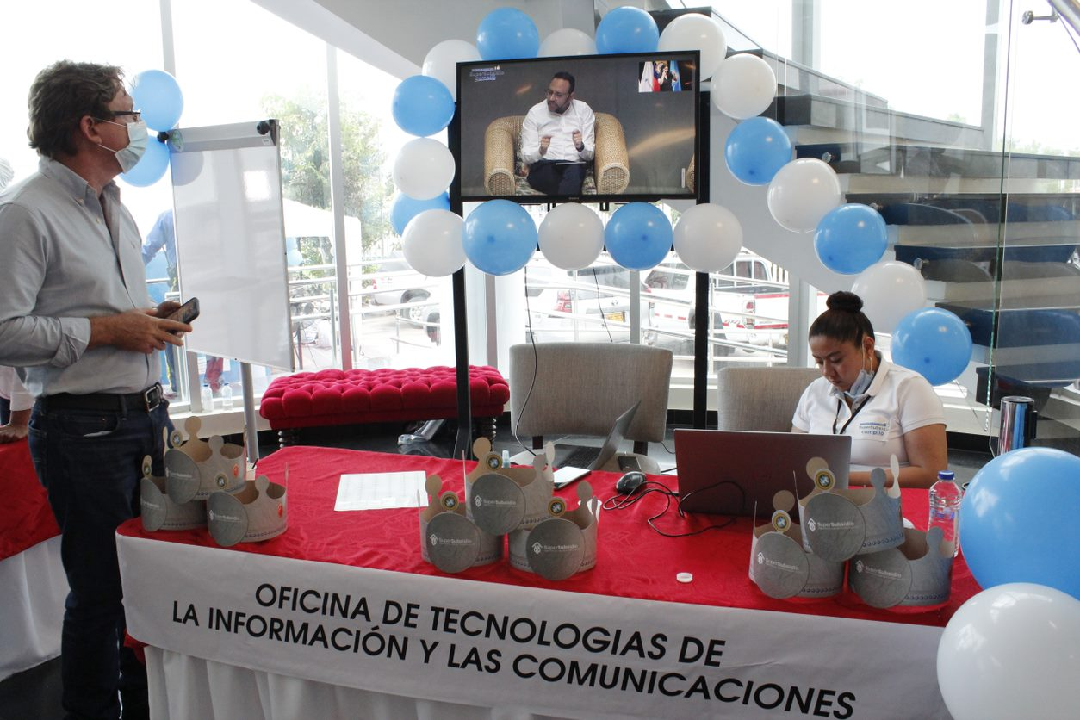
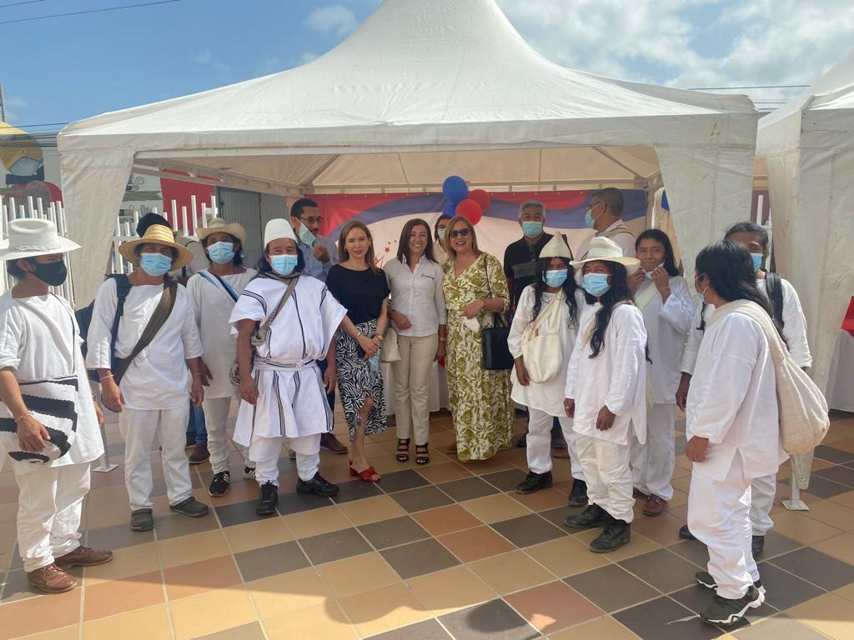
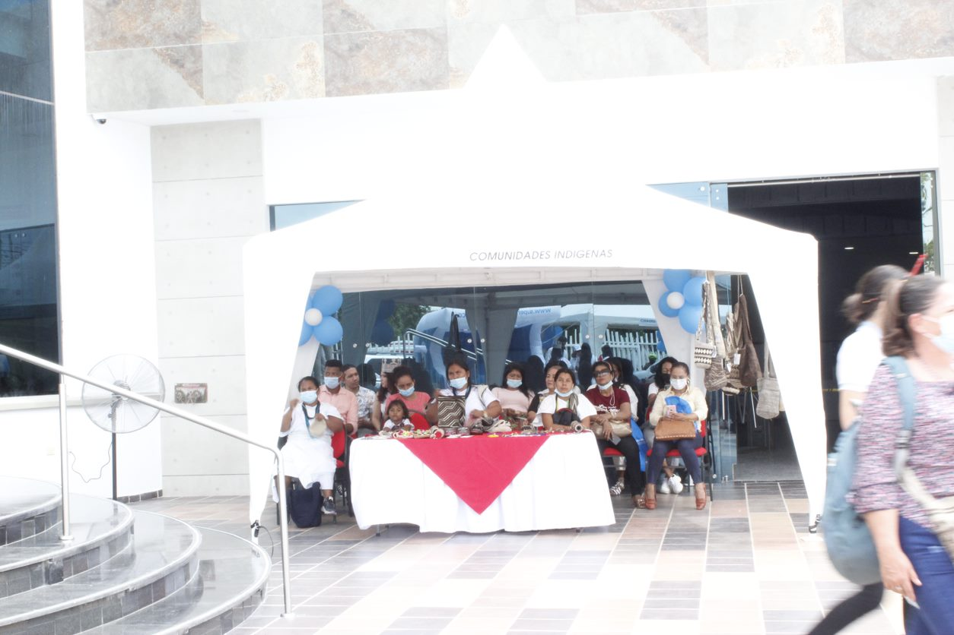

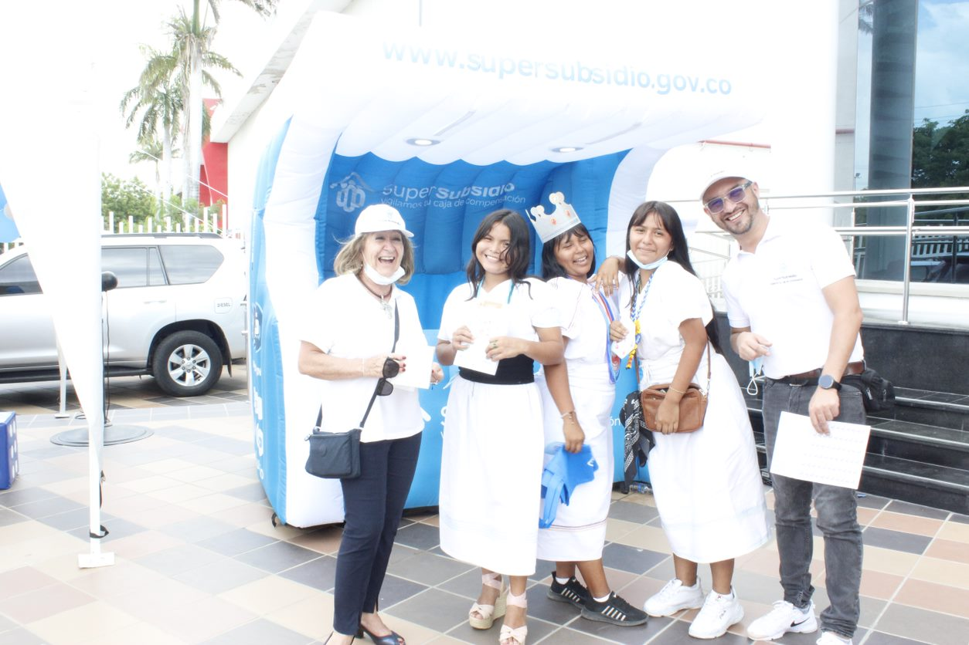



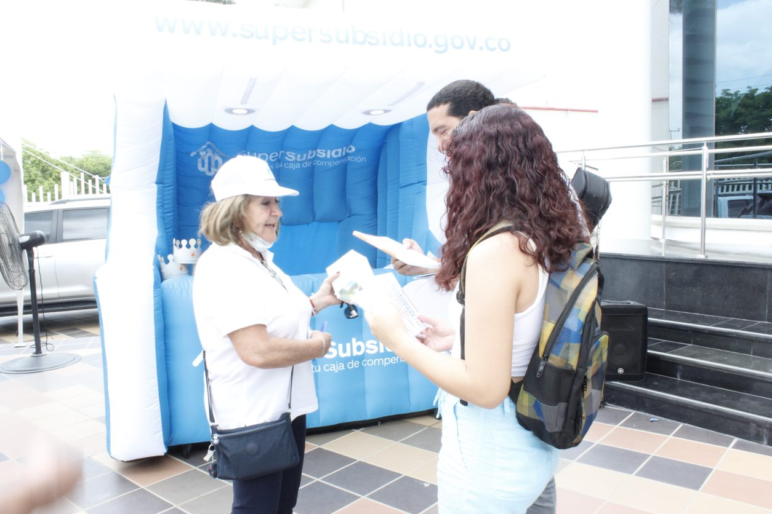

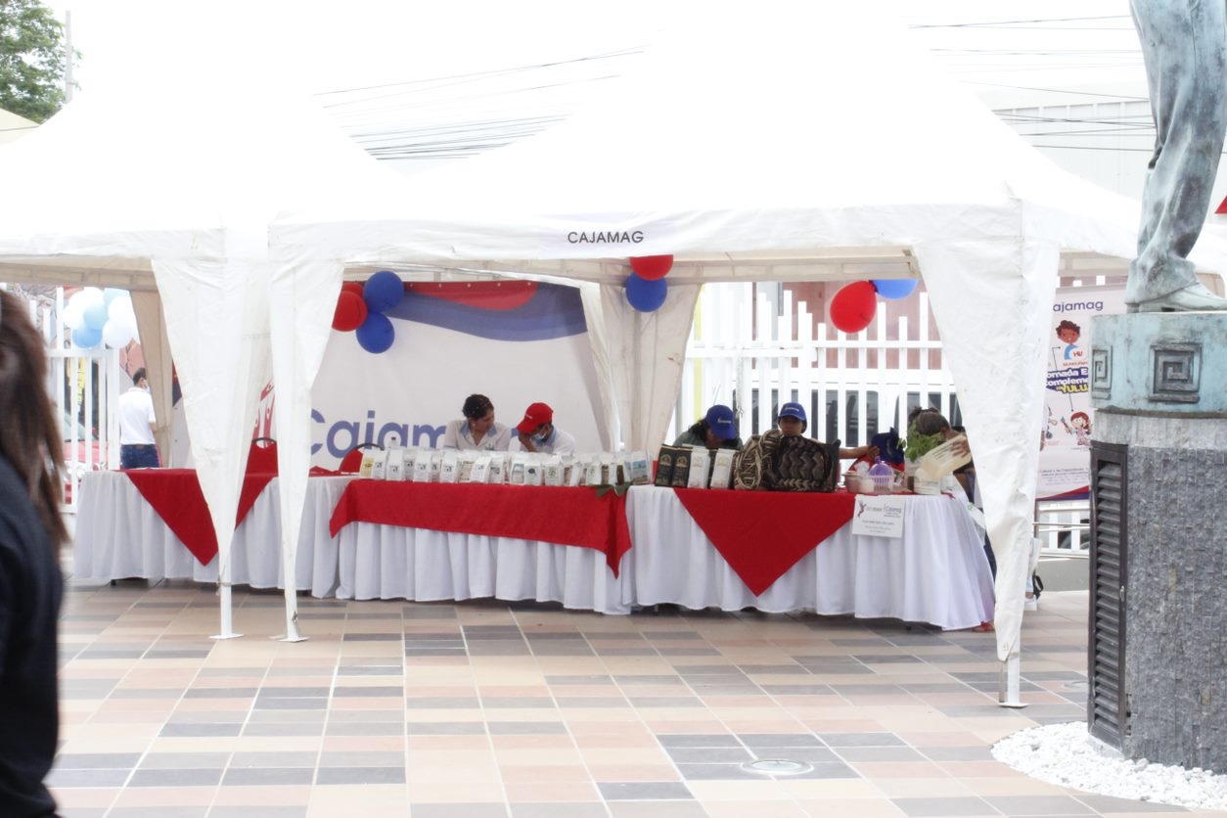

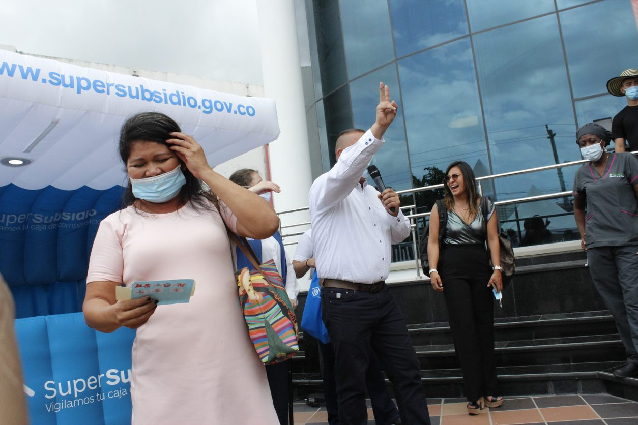
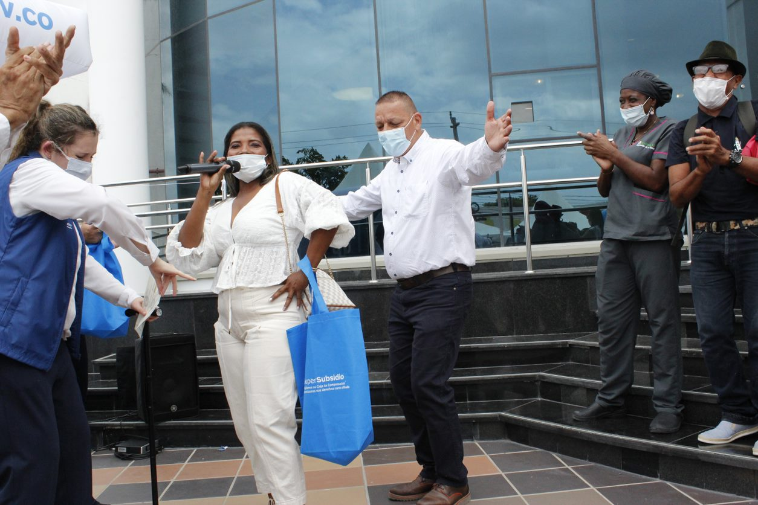

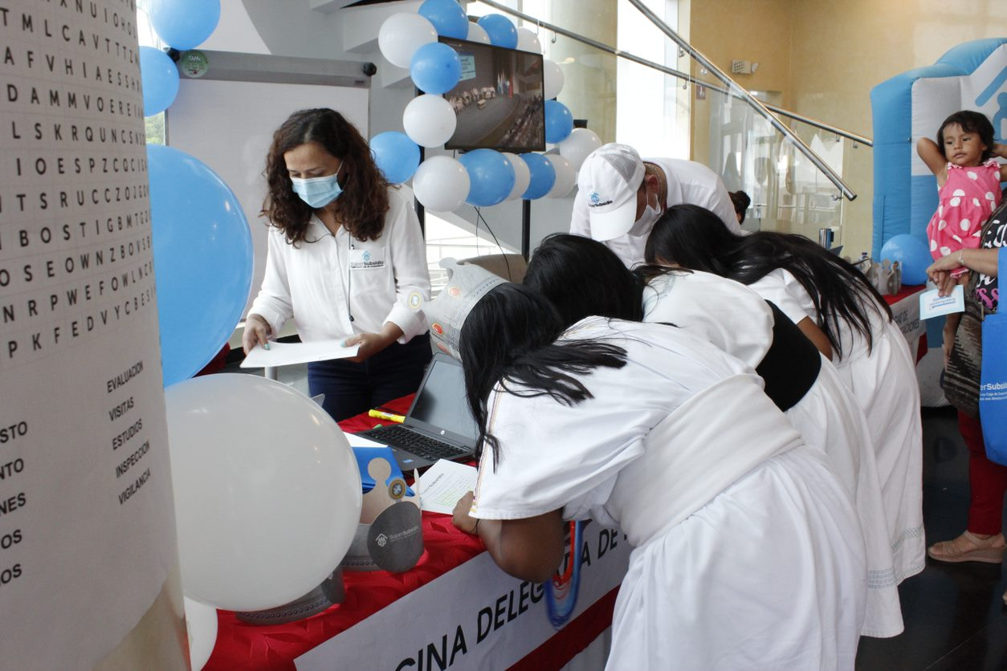

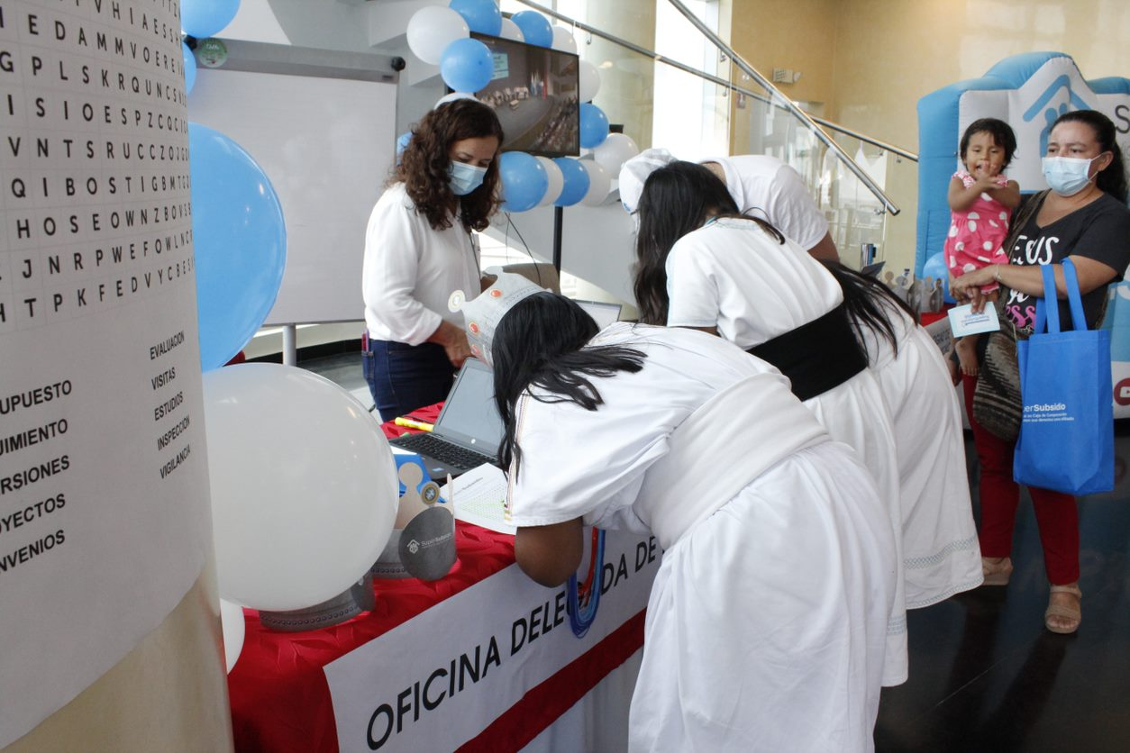
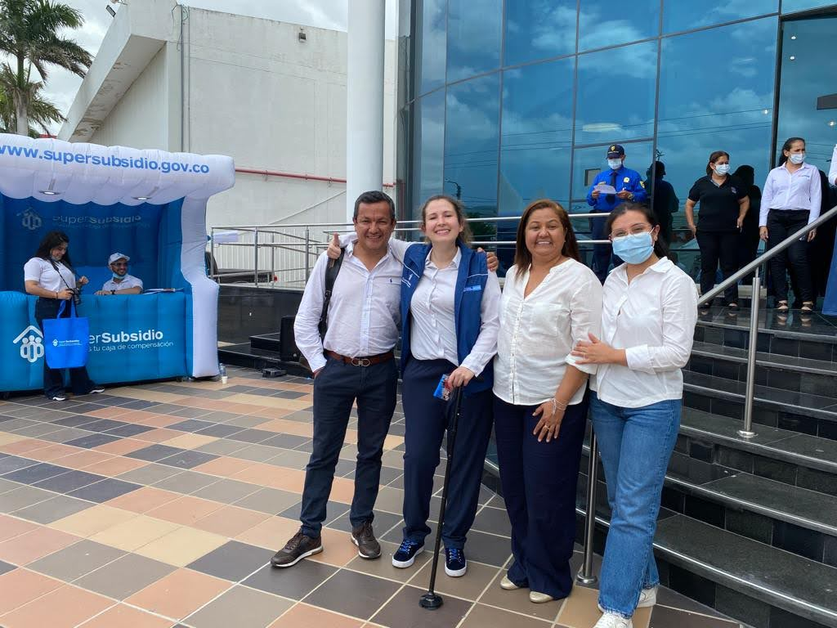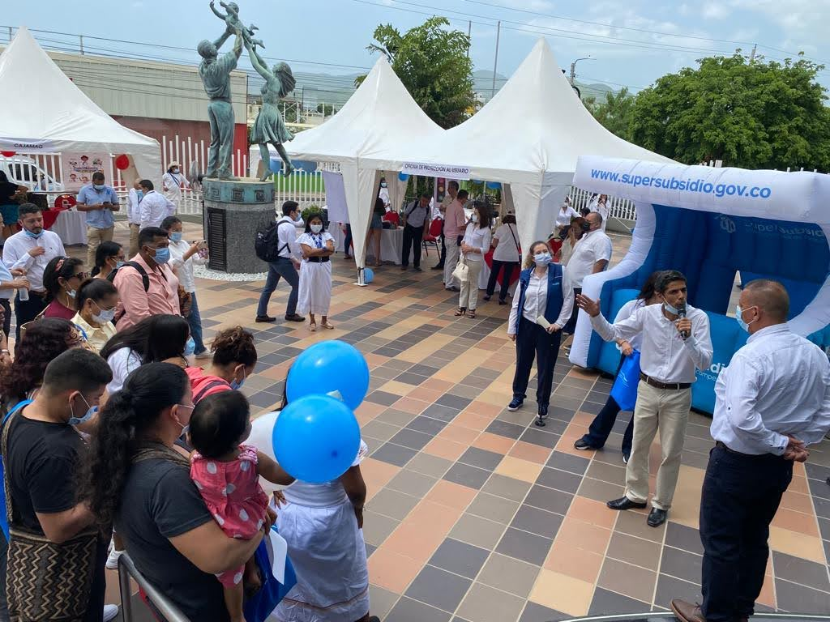

- Capacitación a usuarios y ciudadanía en general:

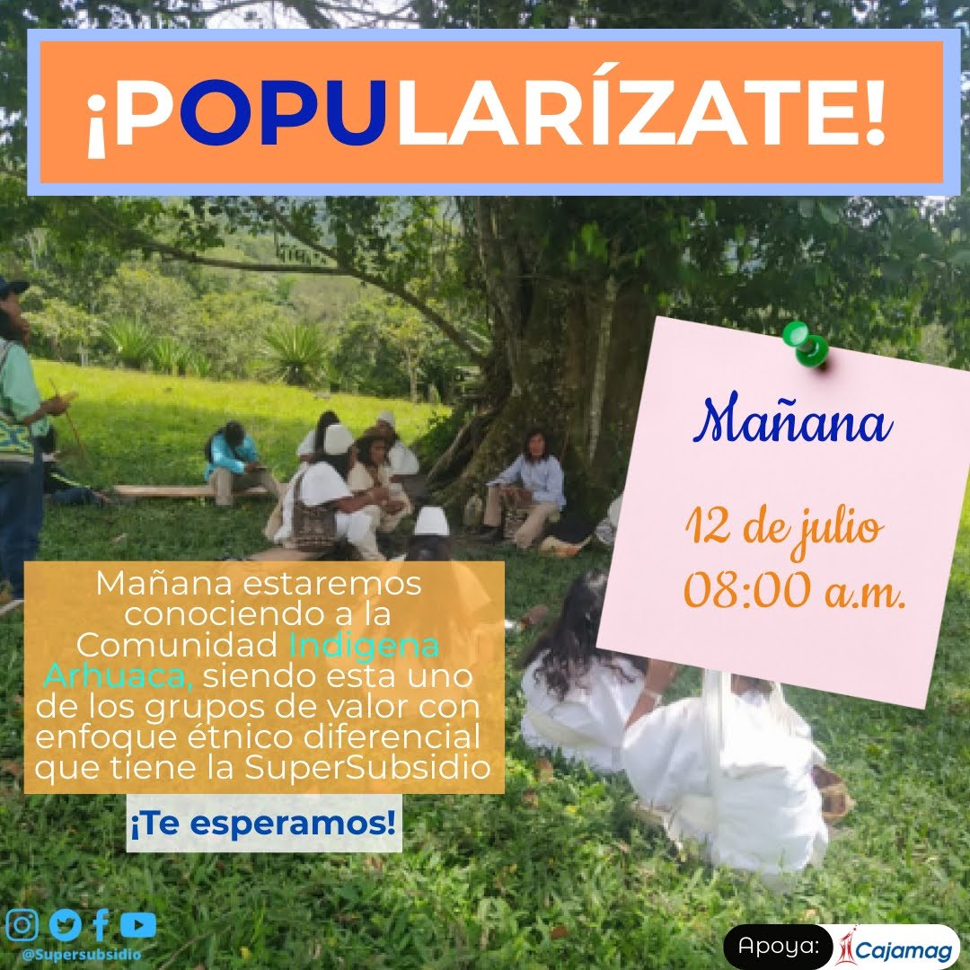
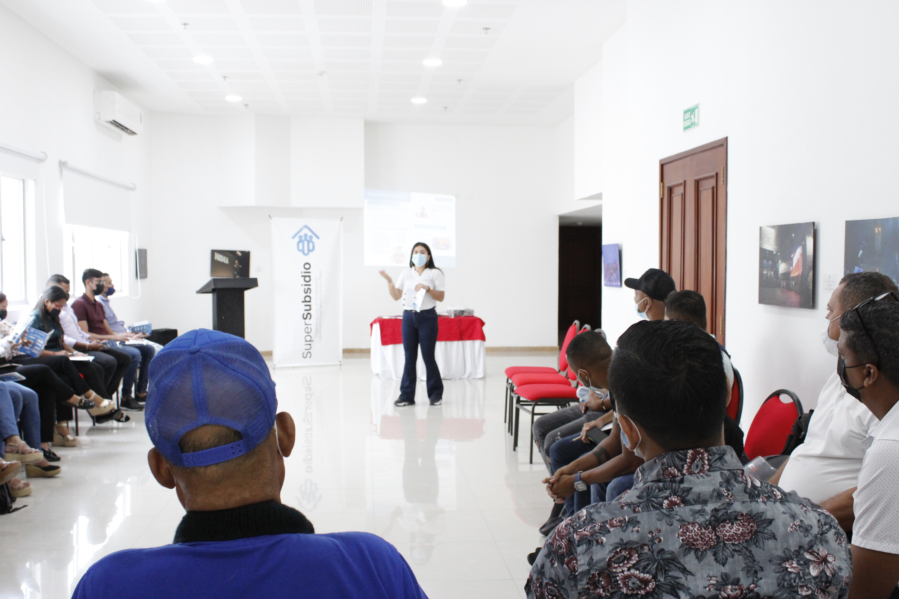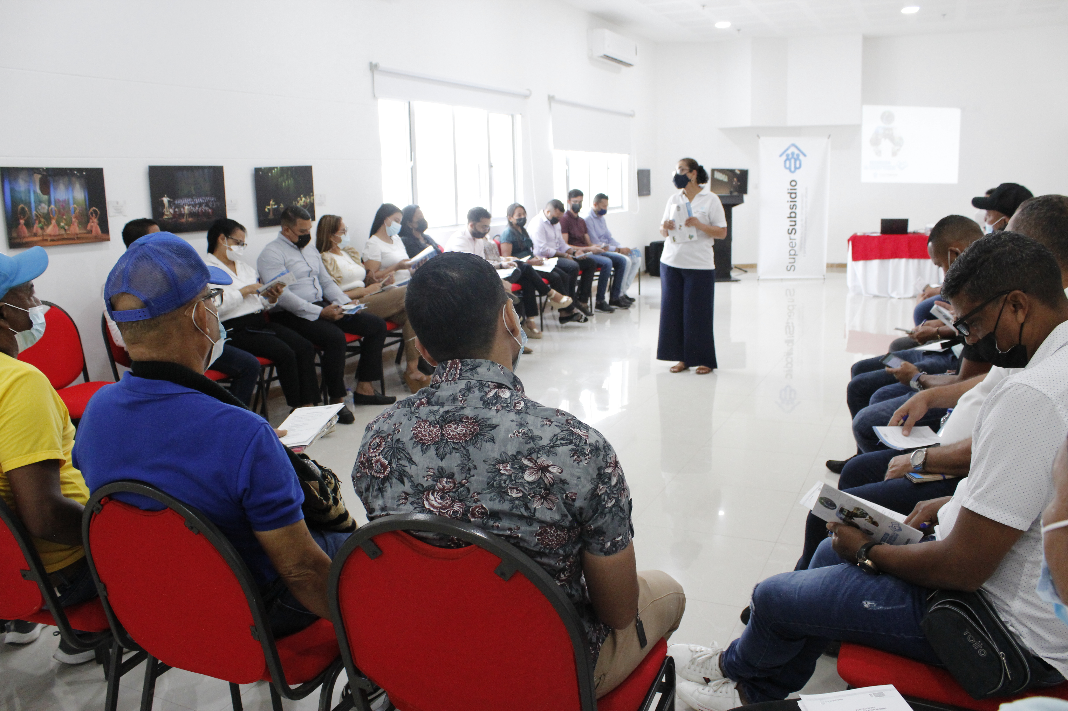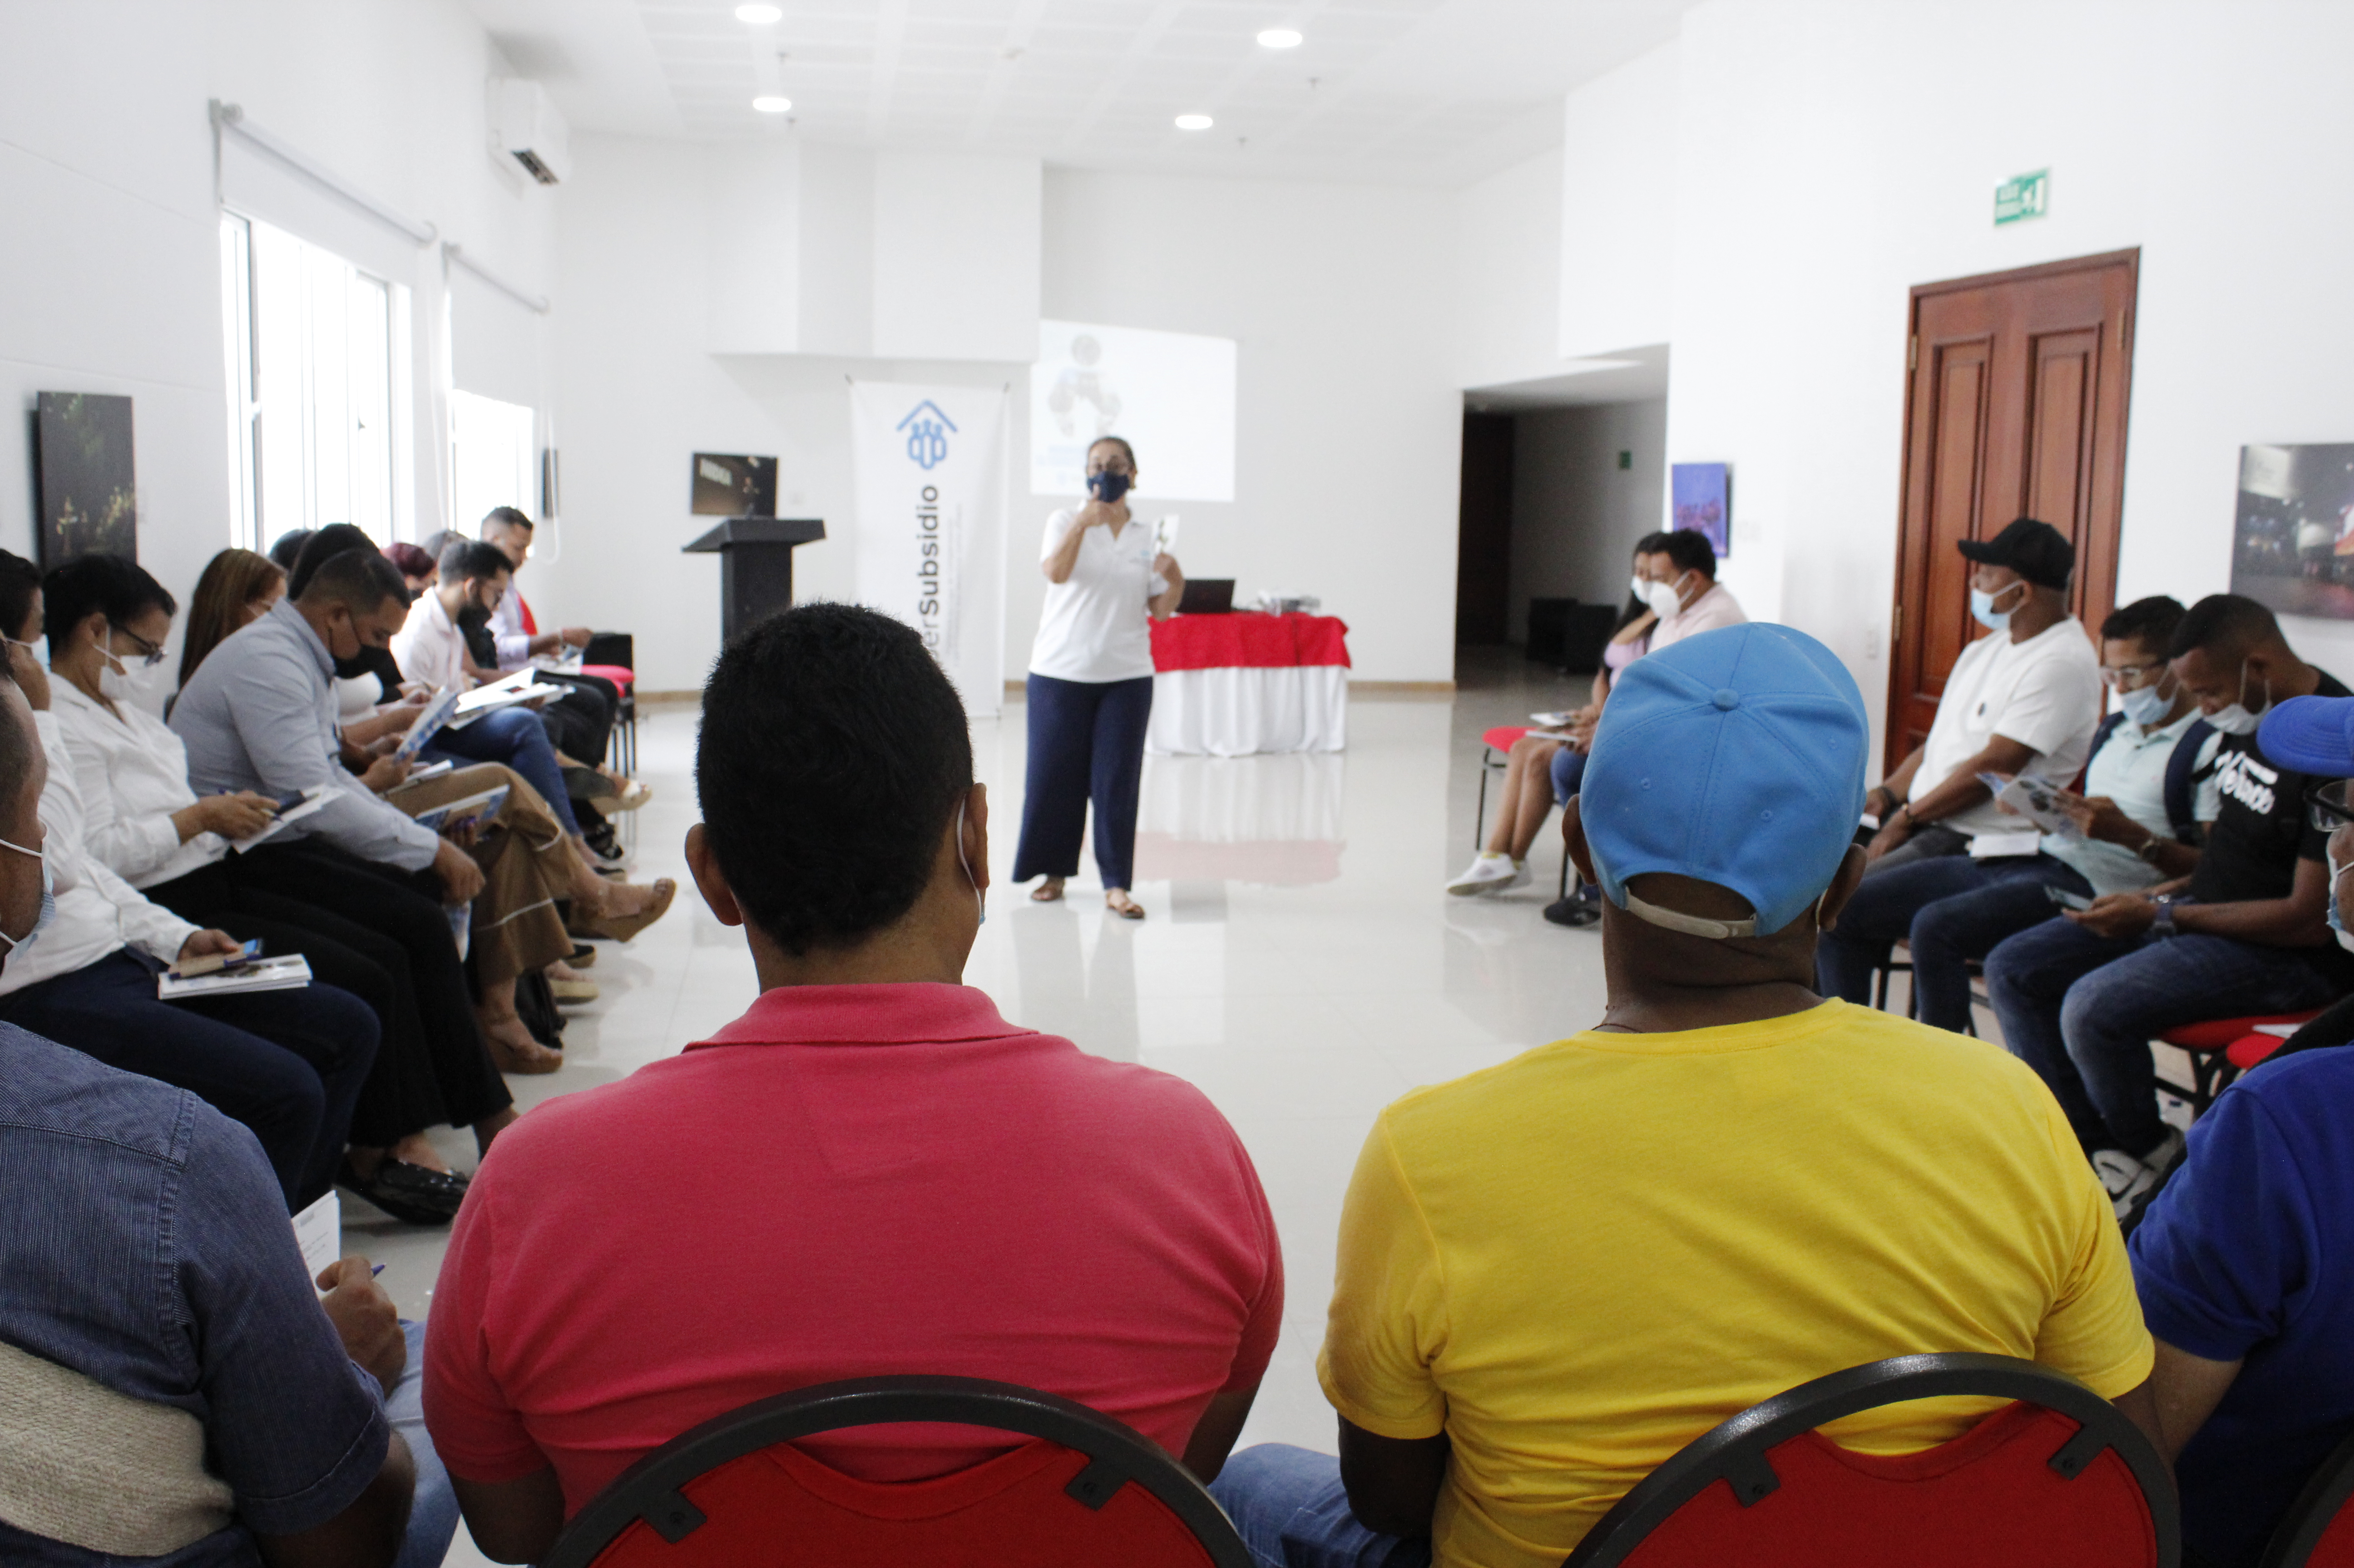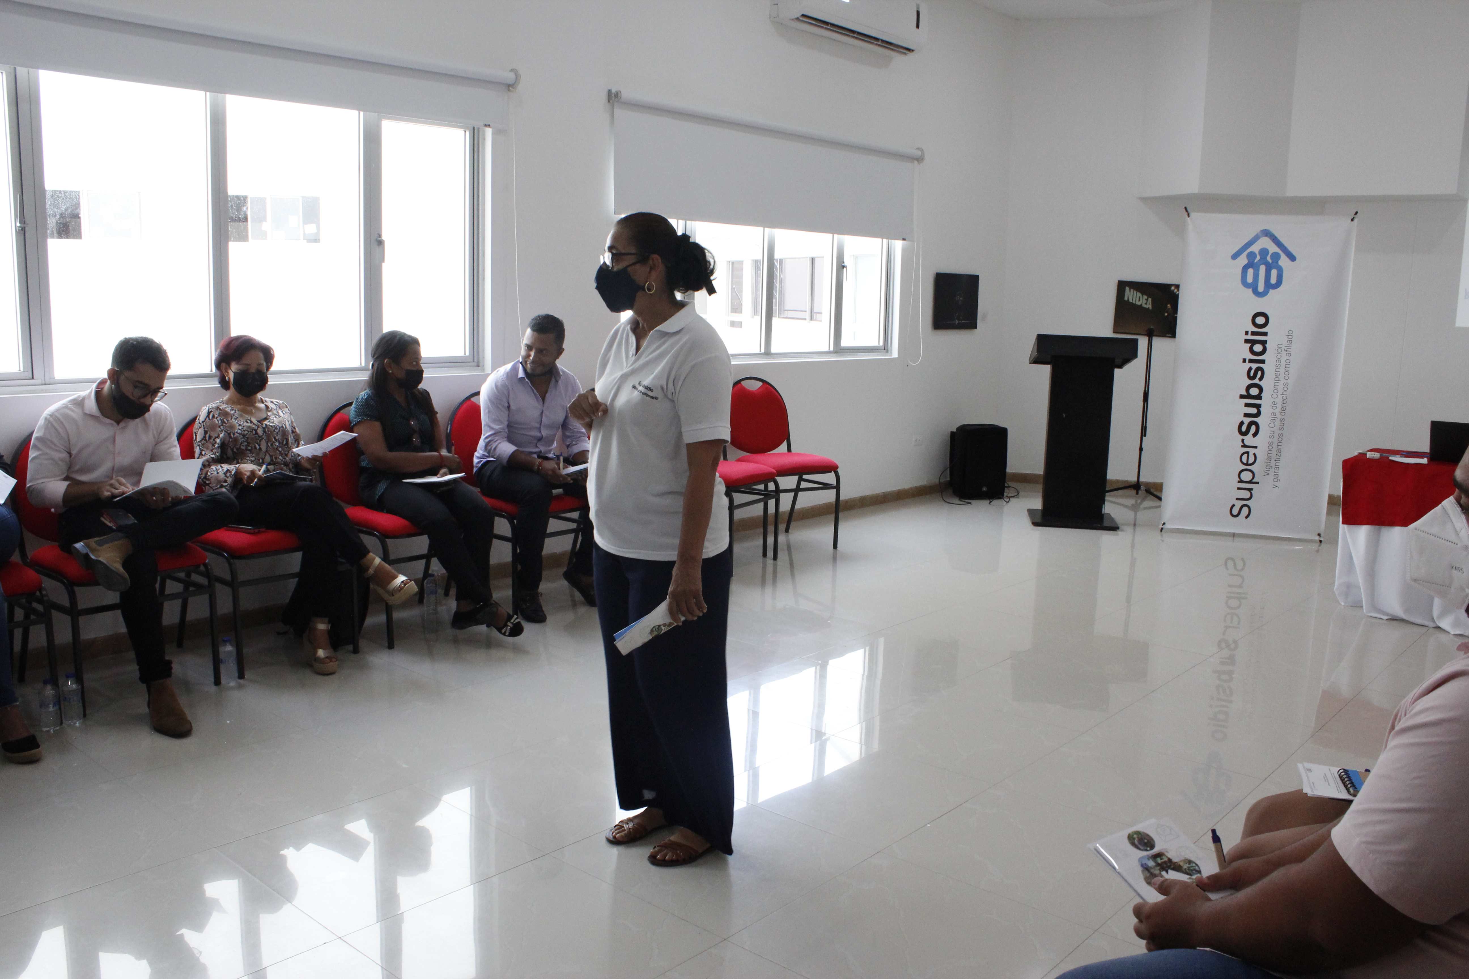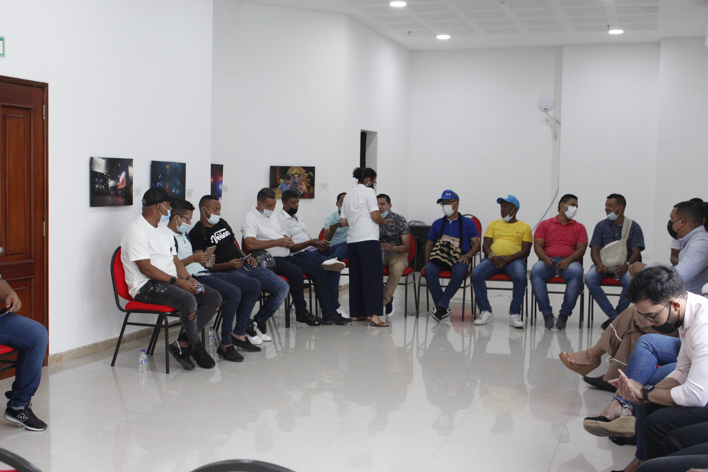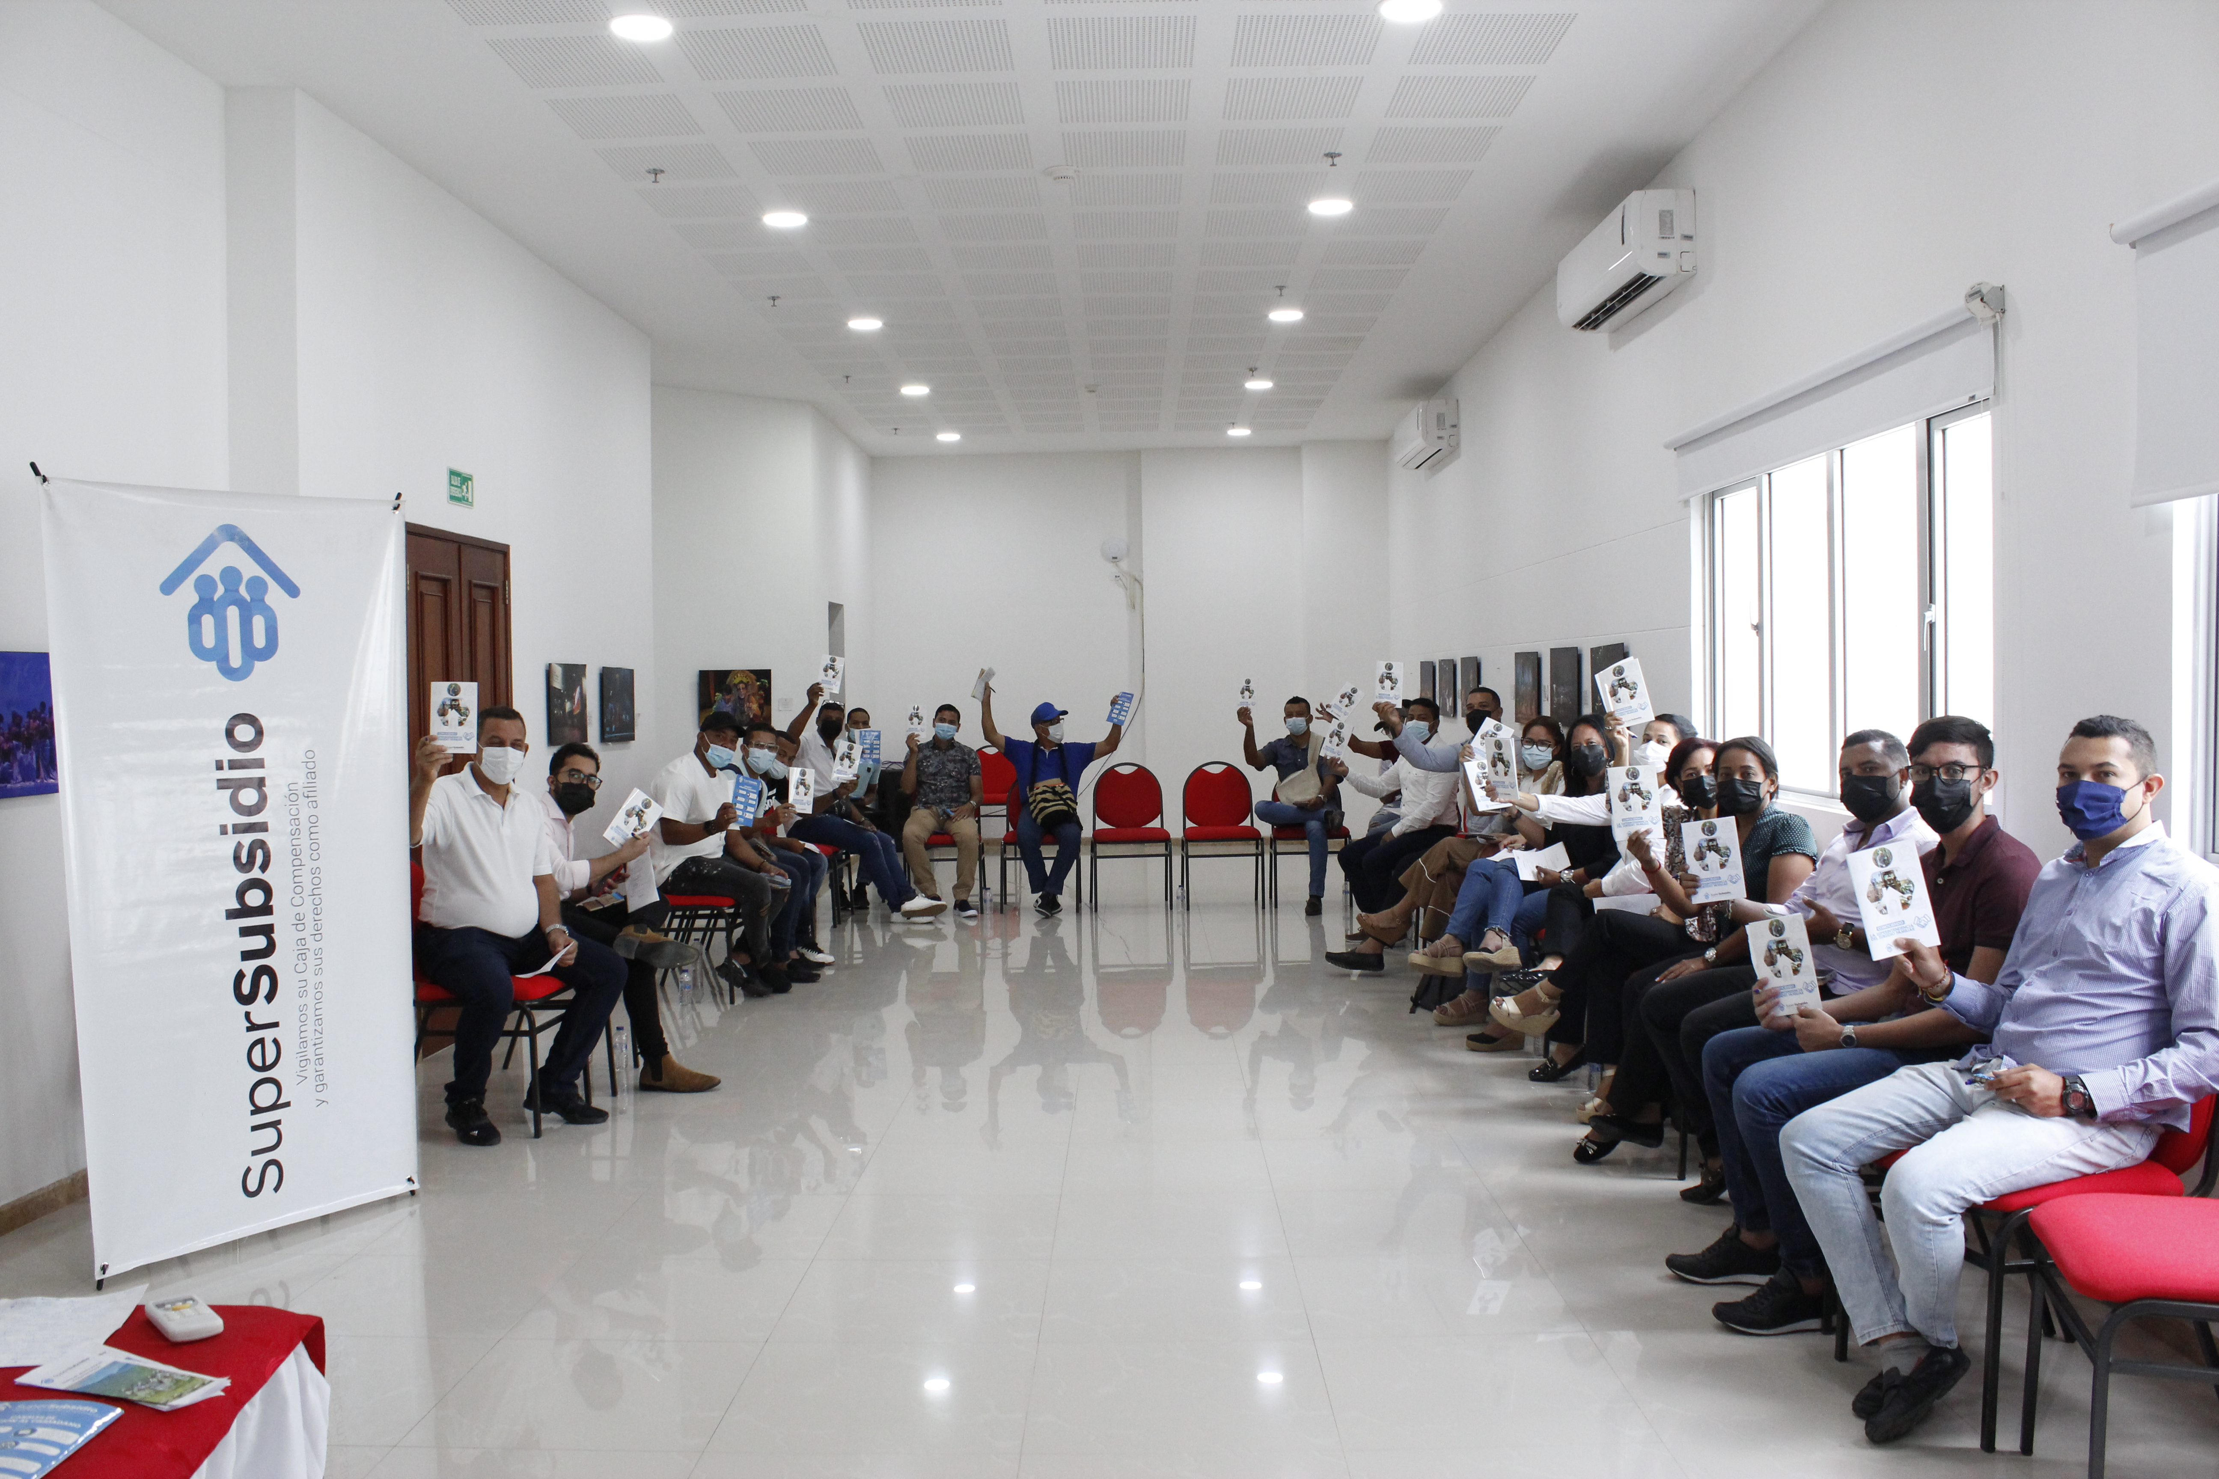
- Audiencia Pública de Rendición de Cuentas “Supersubsidio cumplió”

El informe de gestión correspondiente al periodo 2018 – 2022 primer semestre, fue publicado en la pagina institucional en el link: https://www.ssf.gov.co/web/guest/transparencia/planeacion/politicas-lineamientos-y-manuales/estrategia-de-rendicion-de-cuentas/informe-de-audiencia-publica.

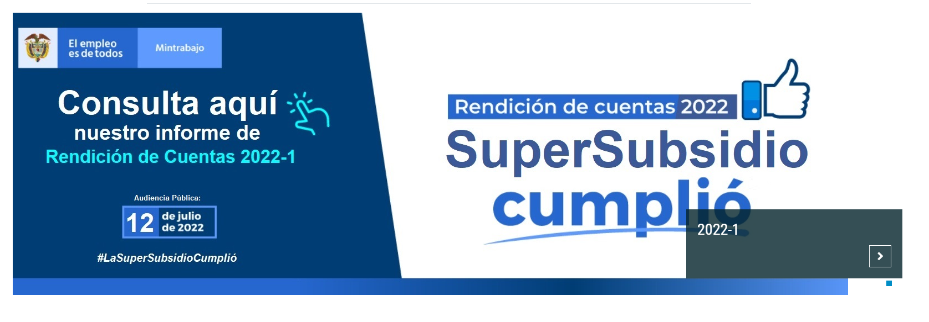

La Audiencia Pública de Rendición de Cuentas, “Supersubsido cumplió”, se inició con una muestra cultural a cargo de la Orquesta Sinfónica Juvenil de CAJAMAG, seguida por una interpretación musical de violín y posteriormente con la intervención musical de un saxofonista.

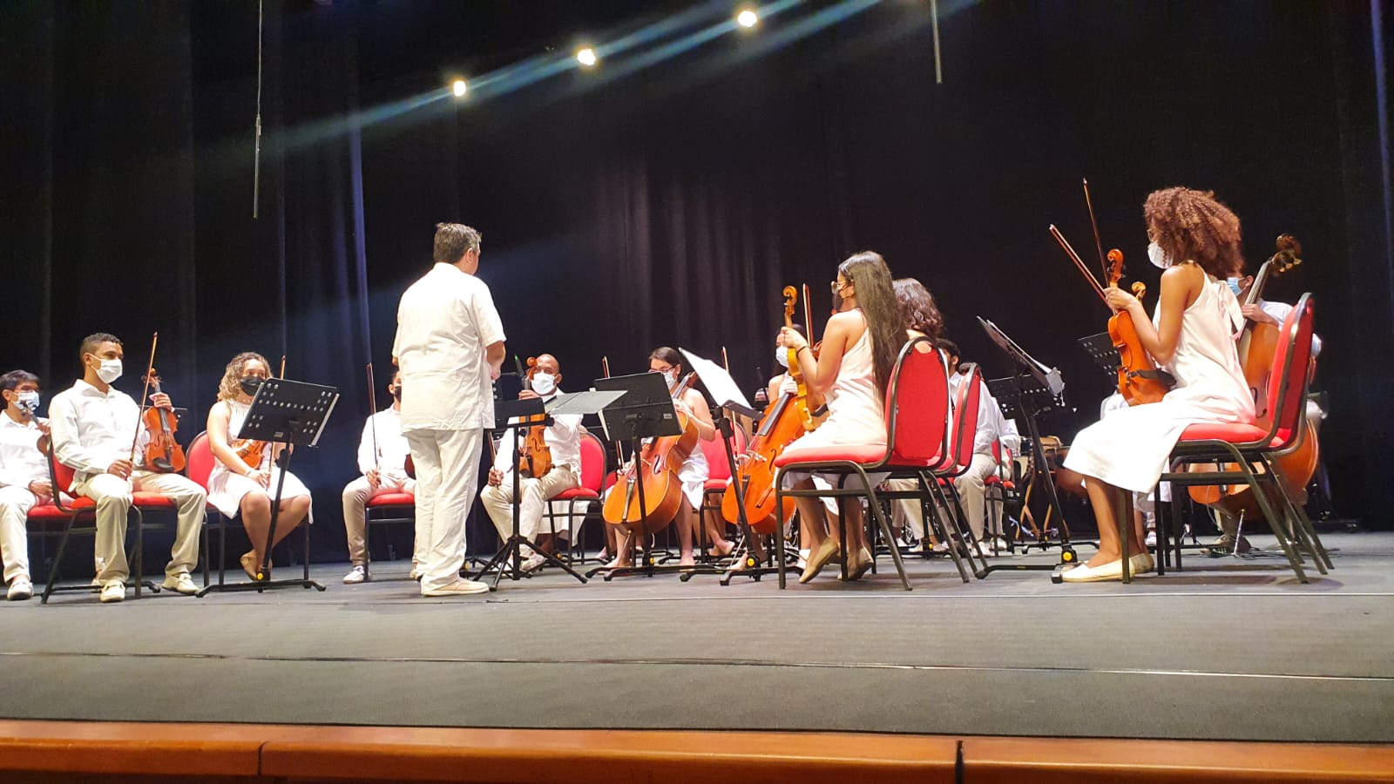

Llegada del Ministro de Trabajo doctor Angel Custodio Baez Cabrera, para su intervención.


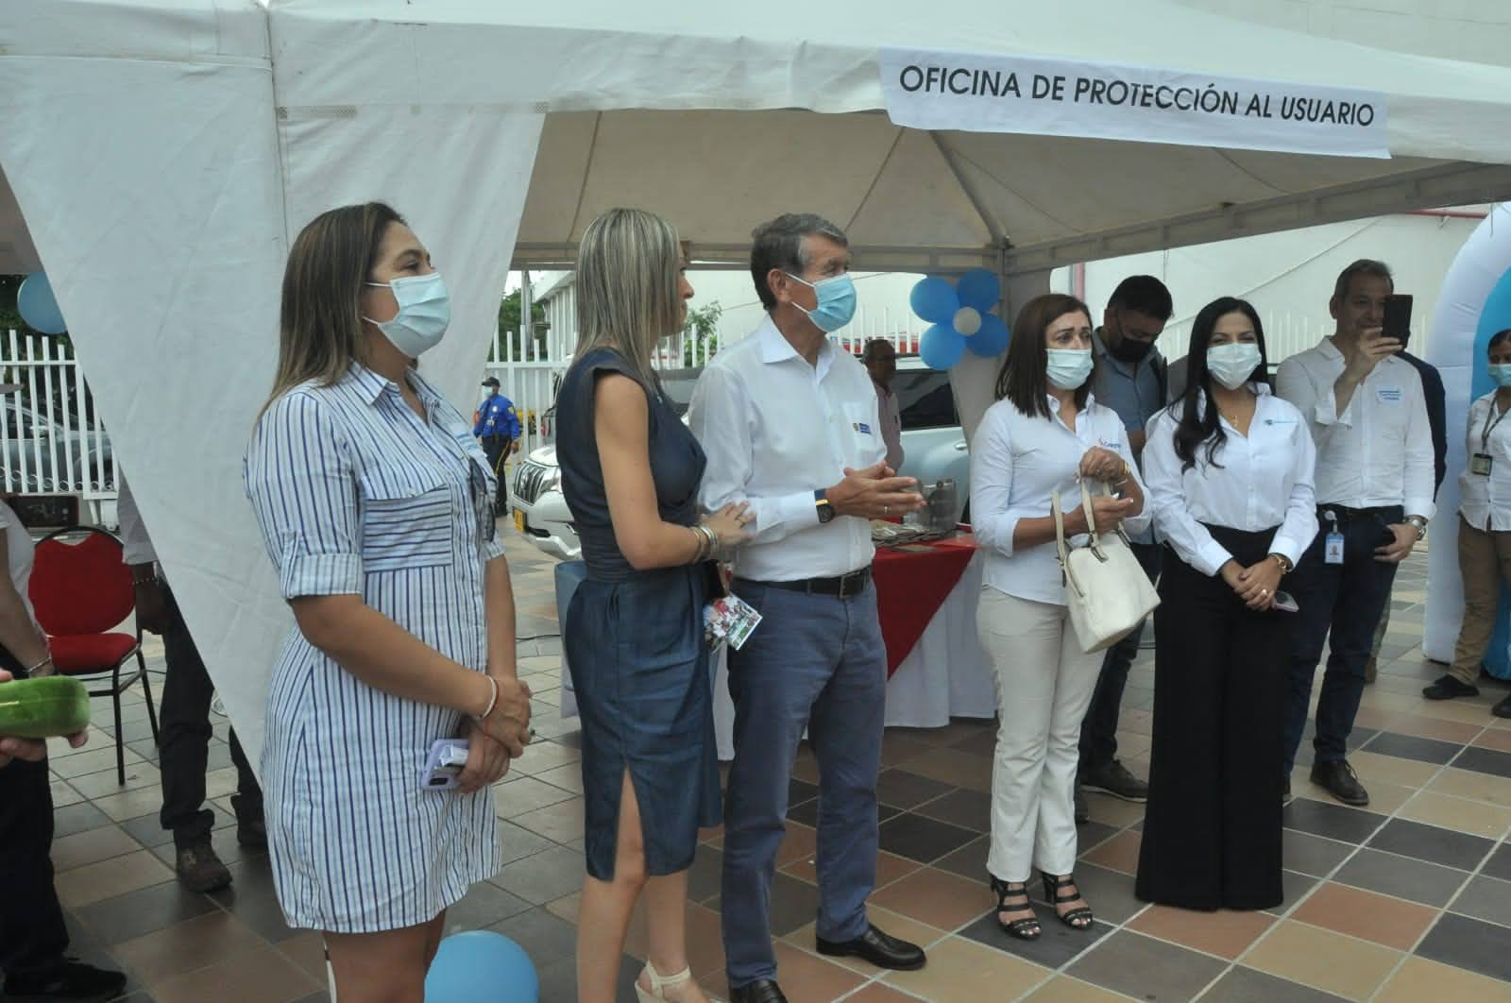

El Señor Ministro de Trabajo, dio inicio con un acto ritual, en un acto de respeto y reconocimiento a las comunidades indígenas de la zona, se realizó una bendición de los manos de la Sierra Nevada al Ministro y al Superintendente del Subsidio Familiar así:

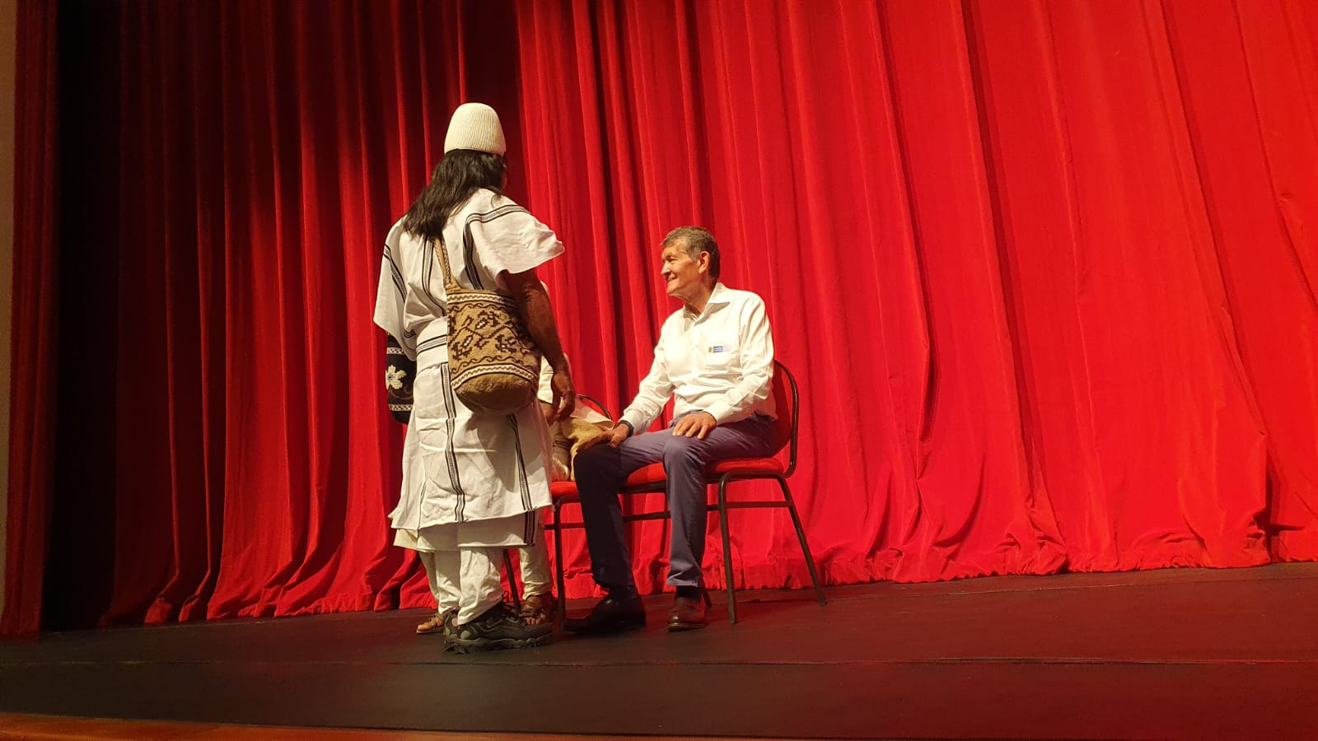

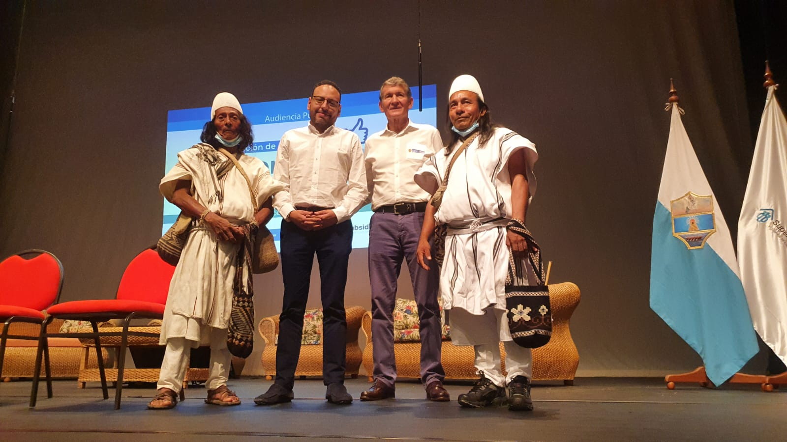

Inicio de la Audiencia Pública de Rendición de cuentas Supersubsido cumplió”

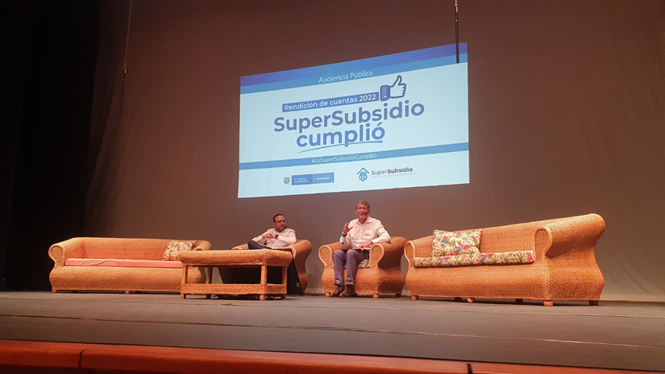

Los Superintendentes Delegados y asesores del Despacho,
también rinden cuentas:

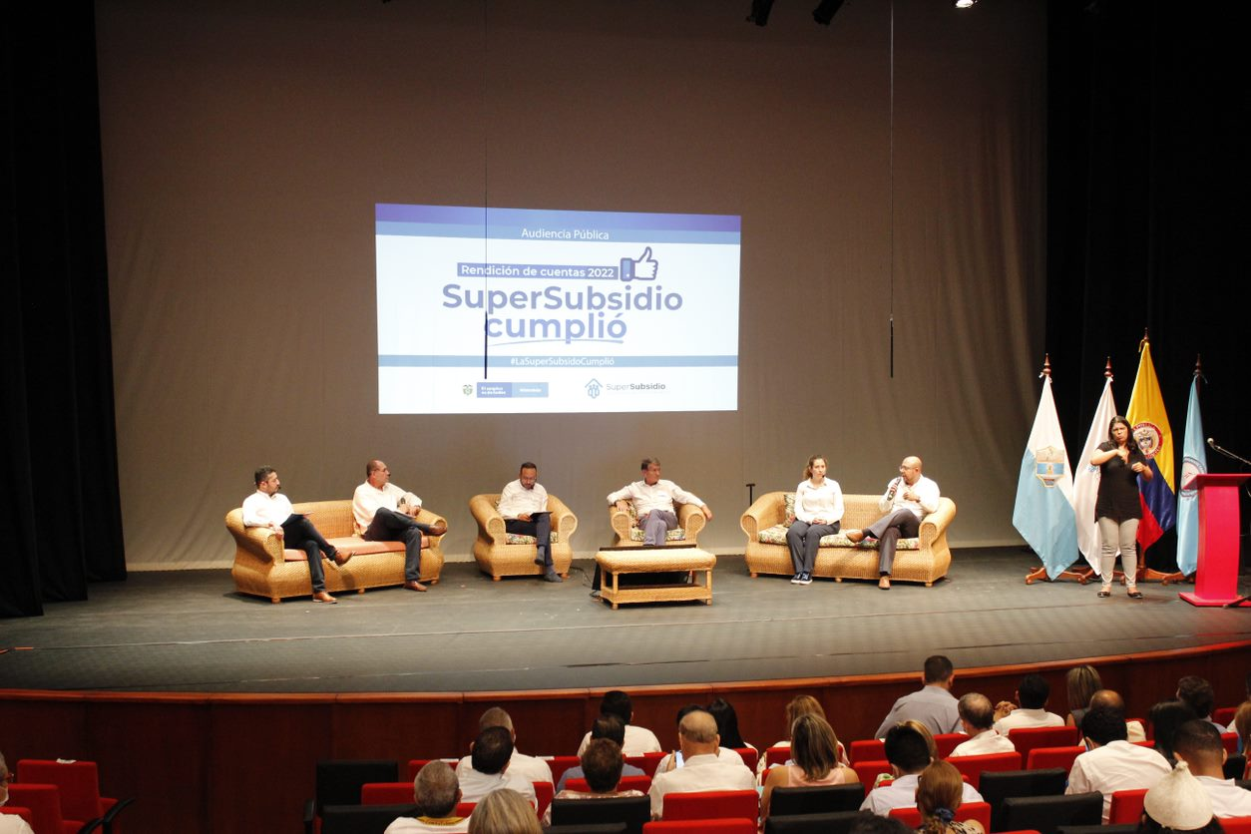
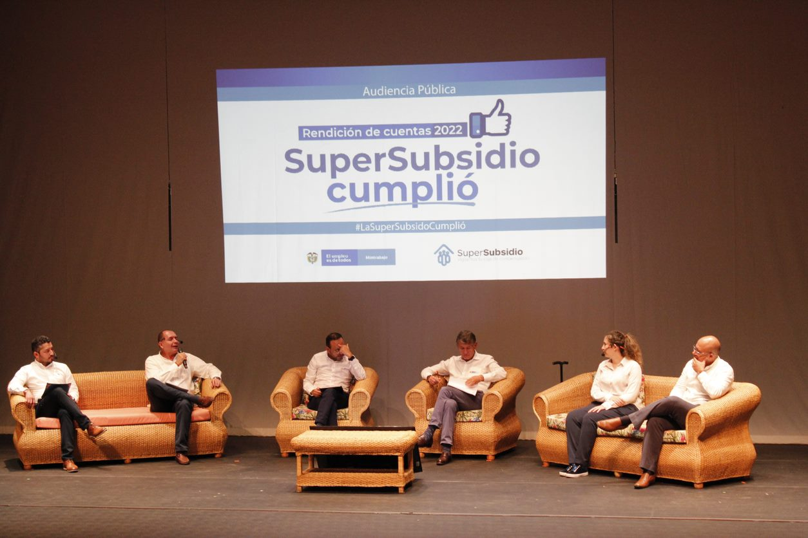
Las oficinas asesoras y la Secretaria General contando los resultados de su gestión.

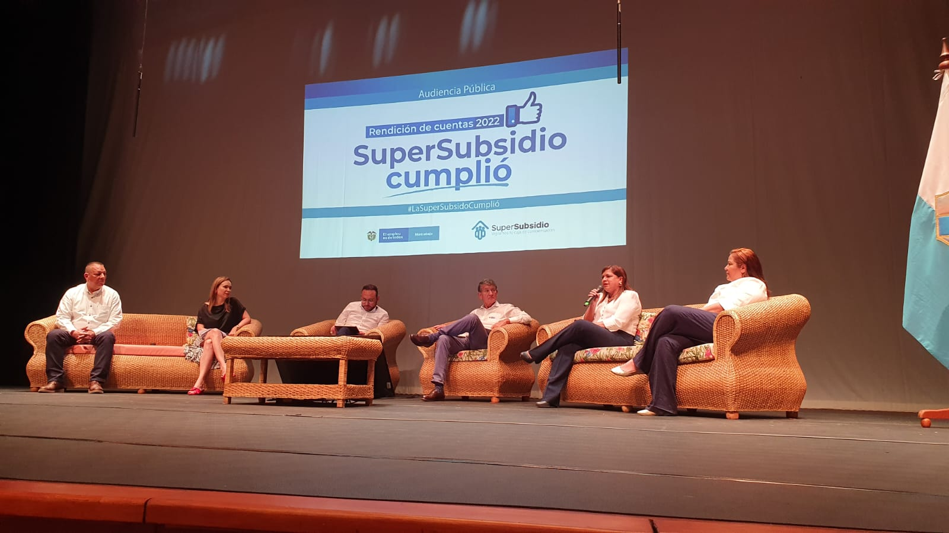

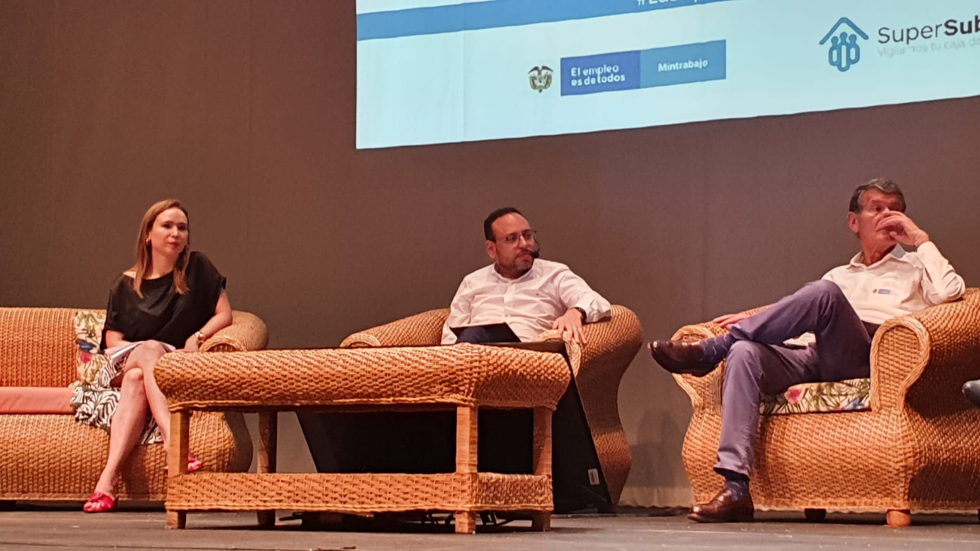

La Audiencia Pública de Rendición de Cuentas se transmitió
con interpretación de señas.

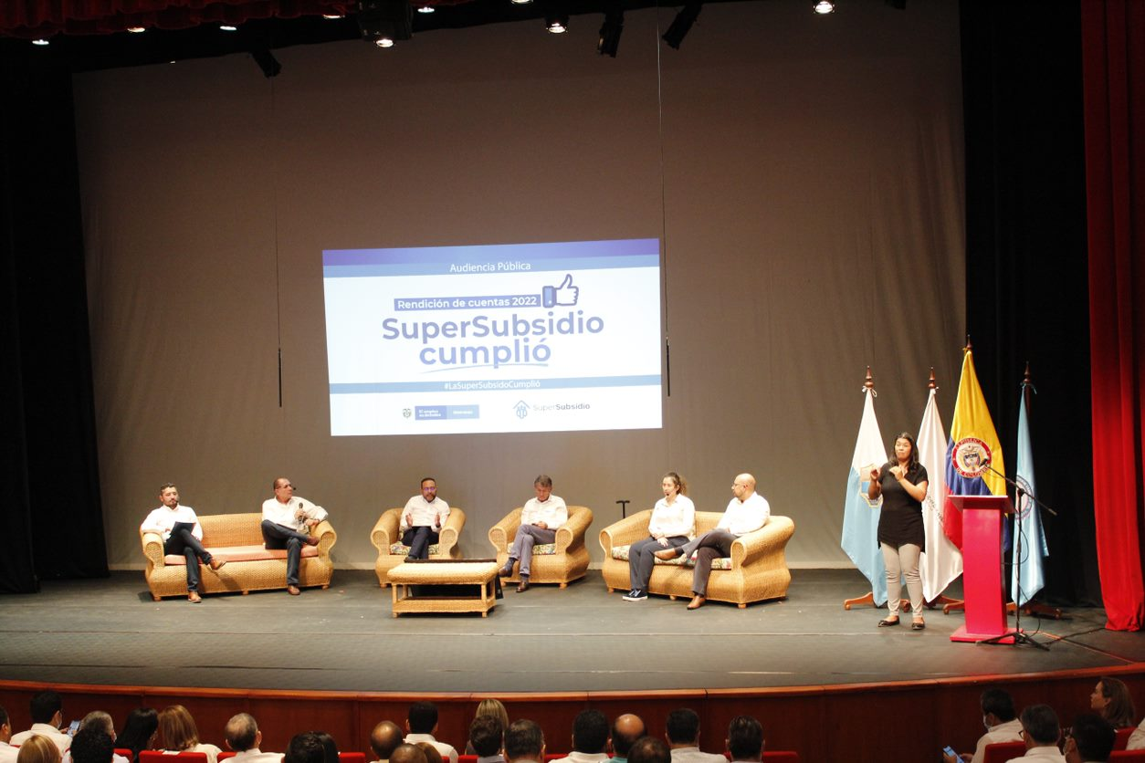
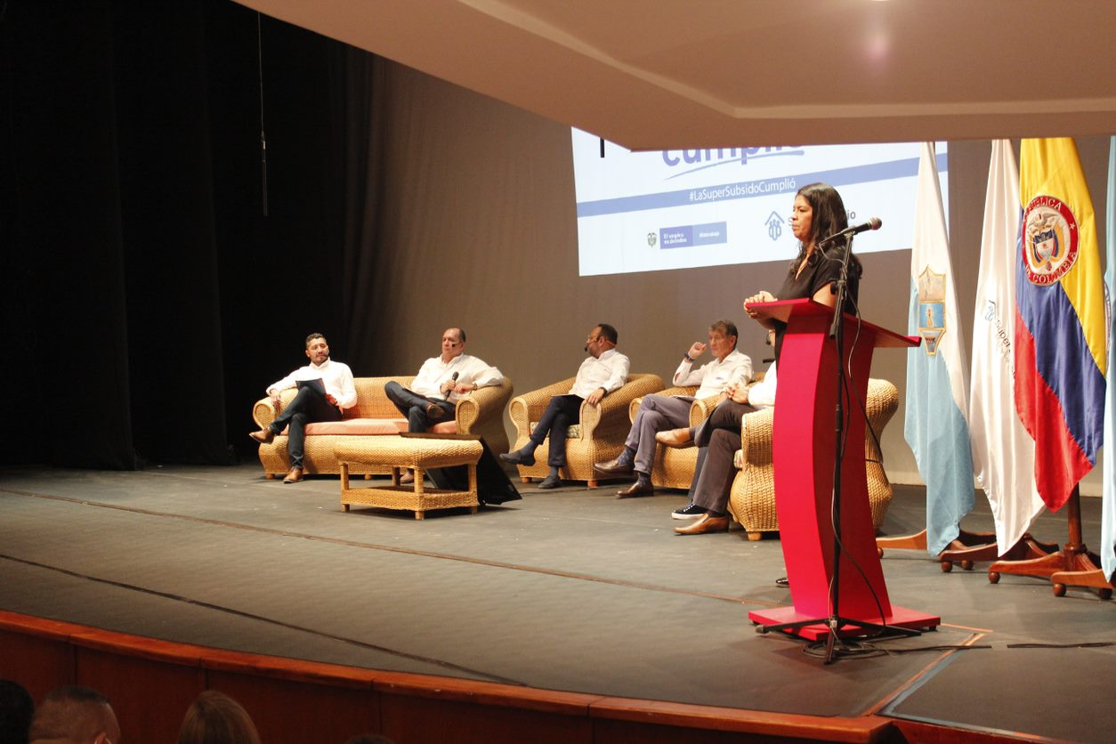
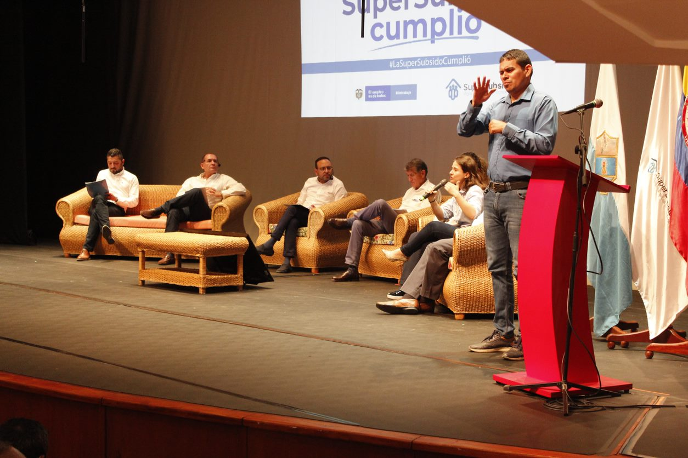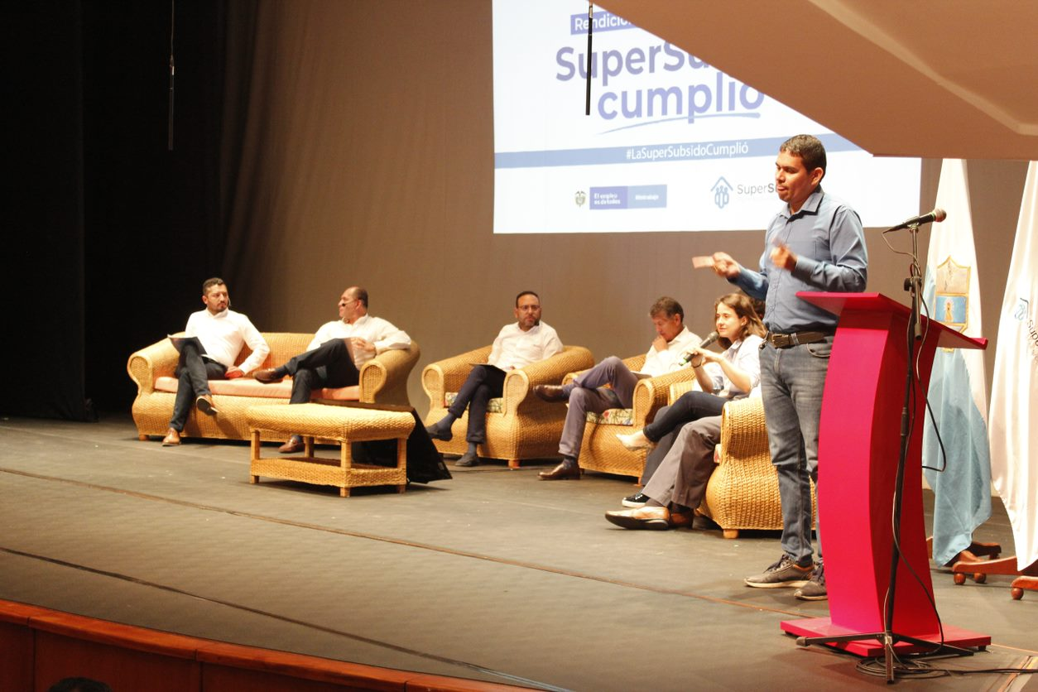

Actividades culturales.
El cierre de la Audiencia se realizó con el acompañamiento del conjunto vallenato juvenil de CAJAMAG.
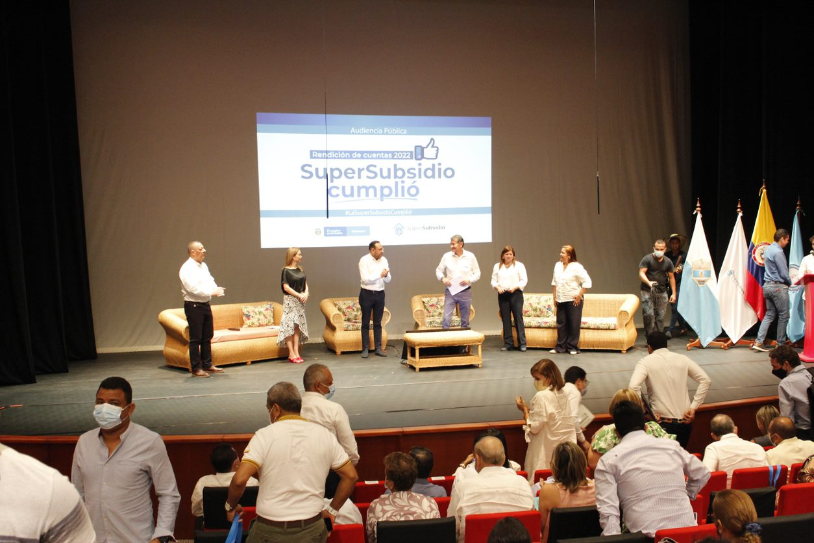

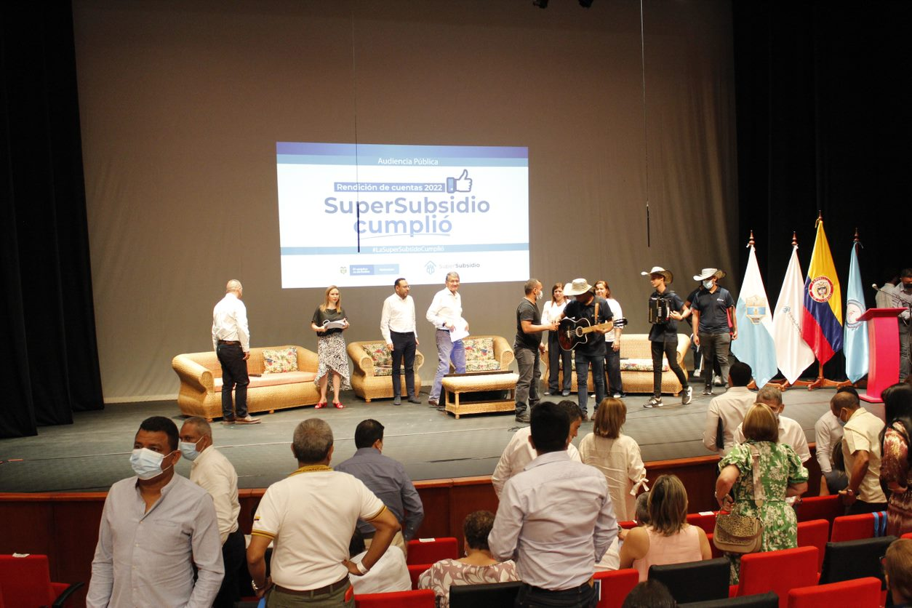
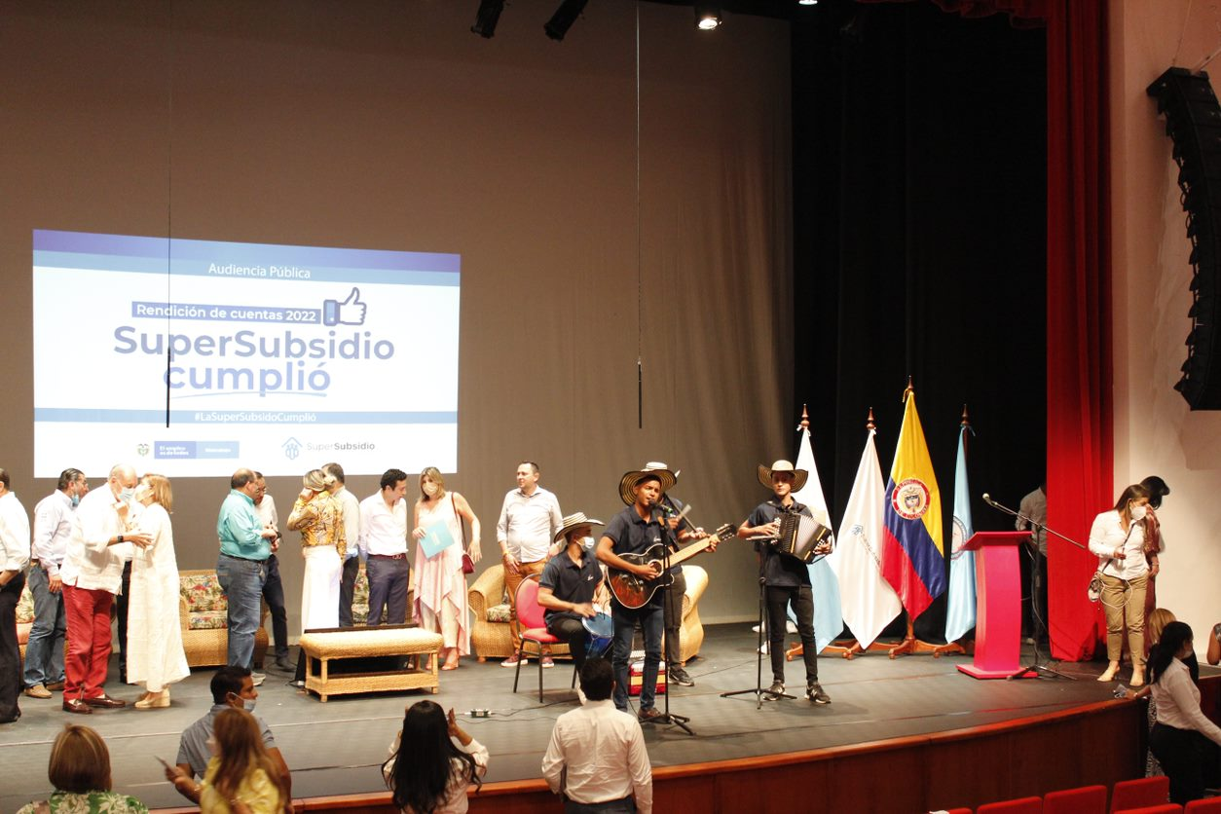

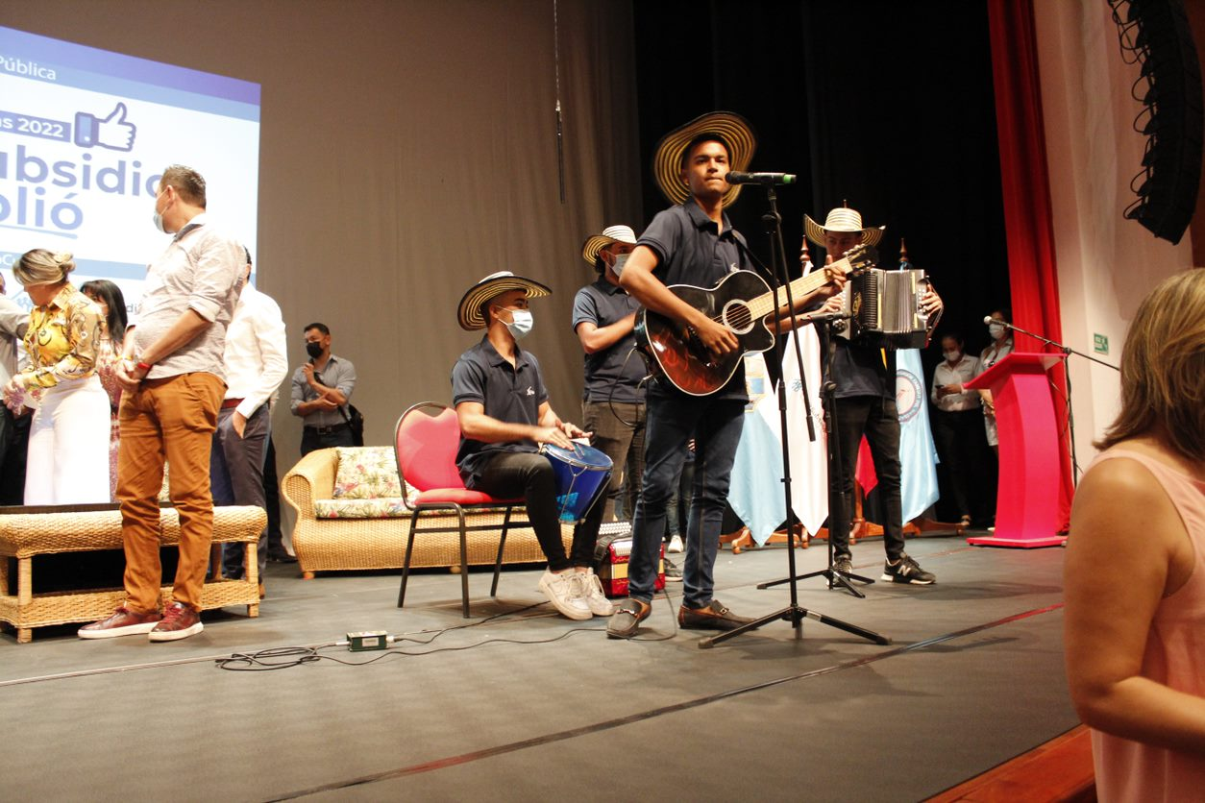

:
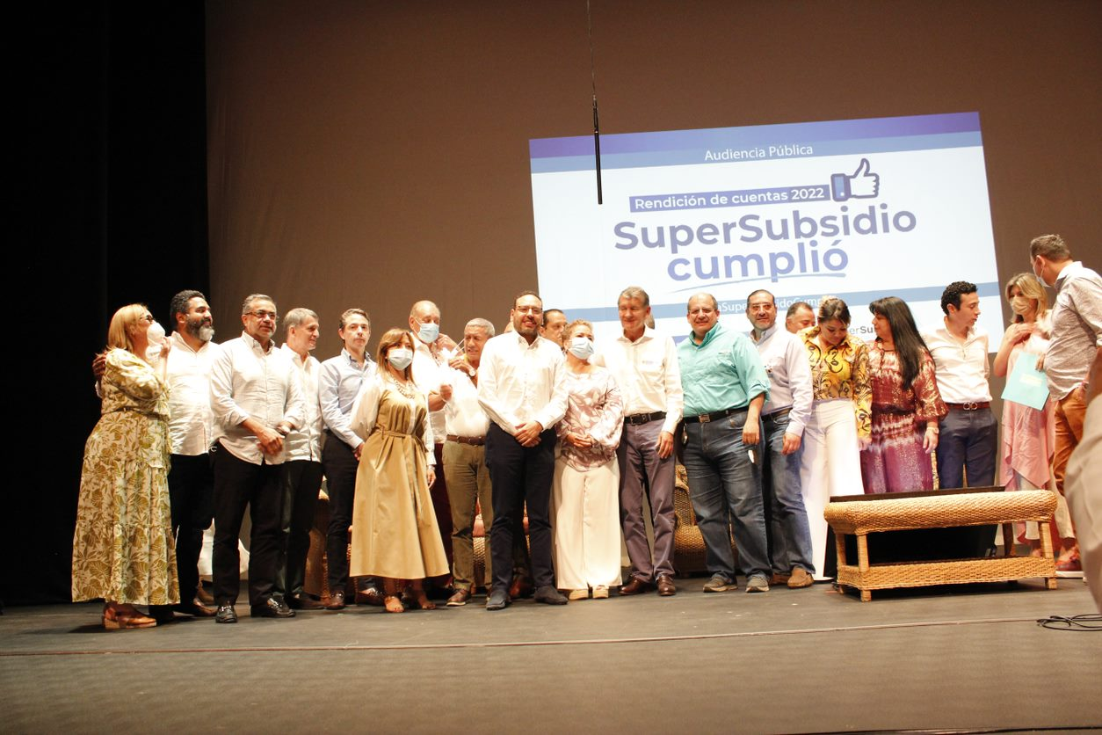

Las actividades planeadas se realizaron en su totalidad, dejando un gran precedente para futuras audiencias y otras actividades que se puedan realizar como parte de la estrategia de rendición de cuentas de la Superintendencia del subsidio Familiar.

De todas las actividades se deja un repositorio de material fotográfico, físico y audiovisual, para que sirva no sólo de constancia de las actividades sino además de apoyo para futuras actividades similares.

5. Transmisión de la Audiencia

La Audiencia Pública de Rendición de Cuentas “Supersubsidio cumplió” fue transmitida a través de las redes sociales: Facebook, Instagram y YouTube.

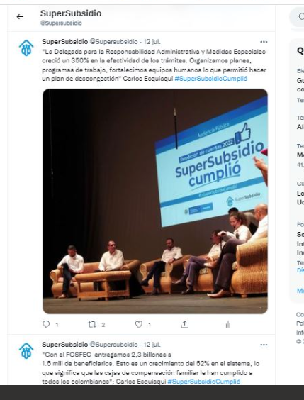

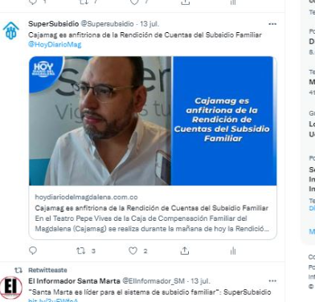

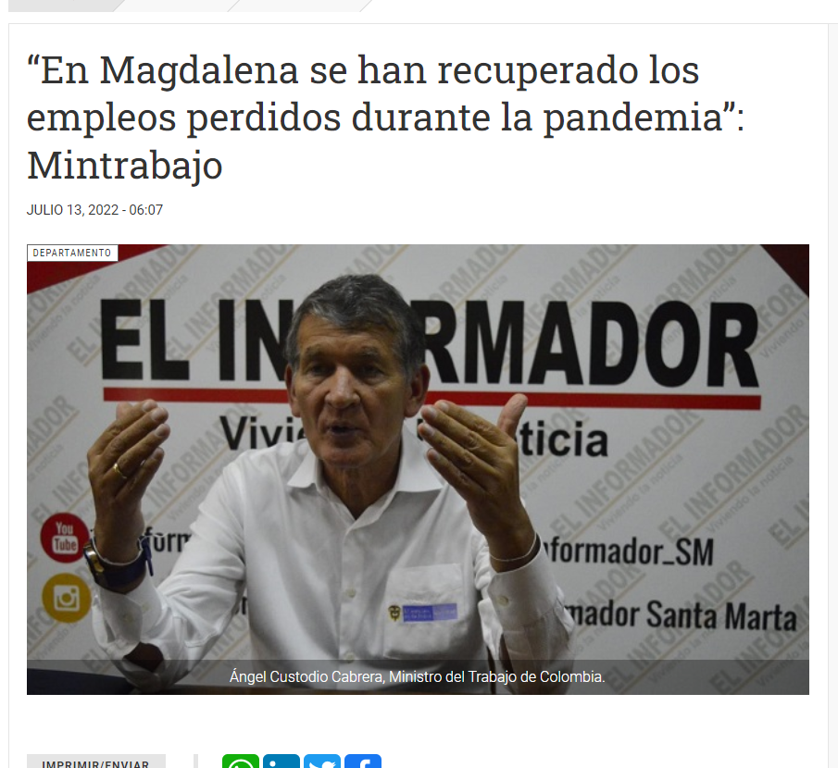
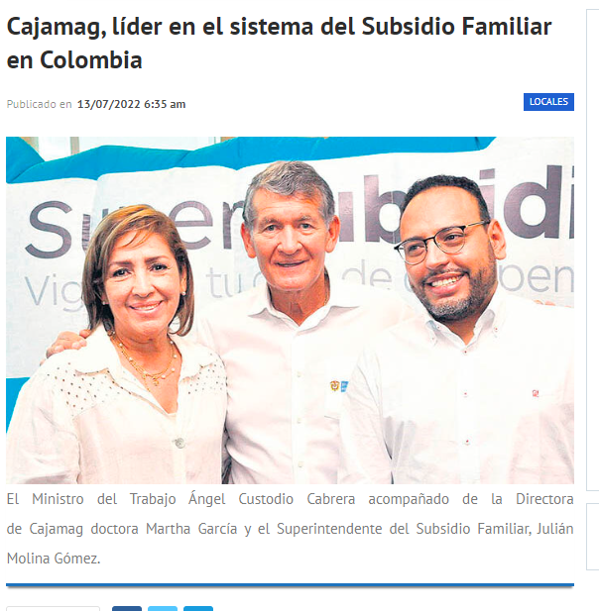

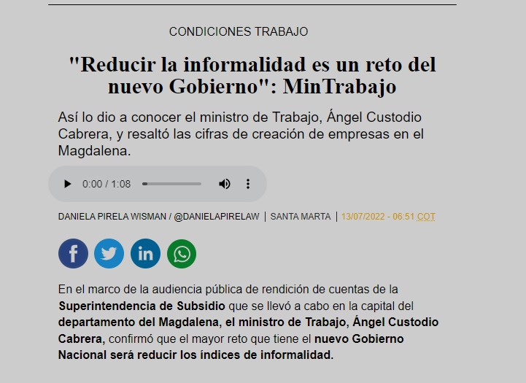
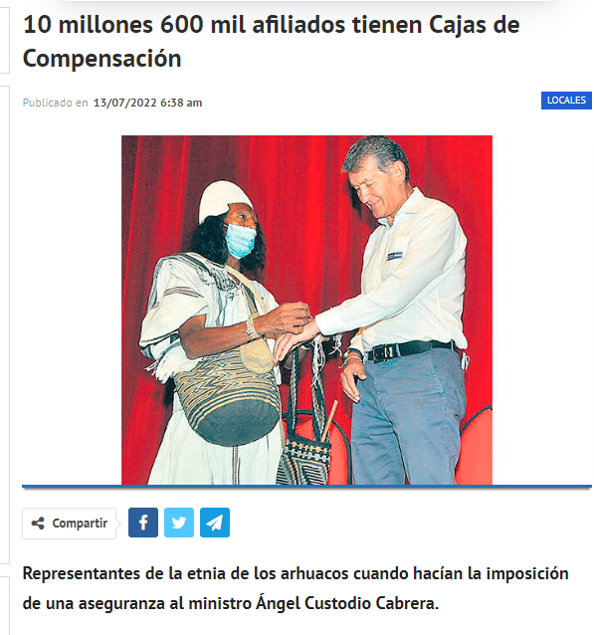
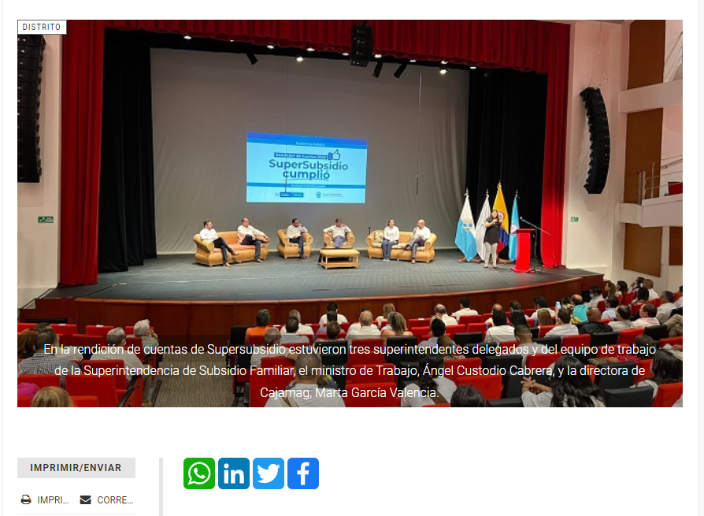
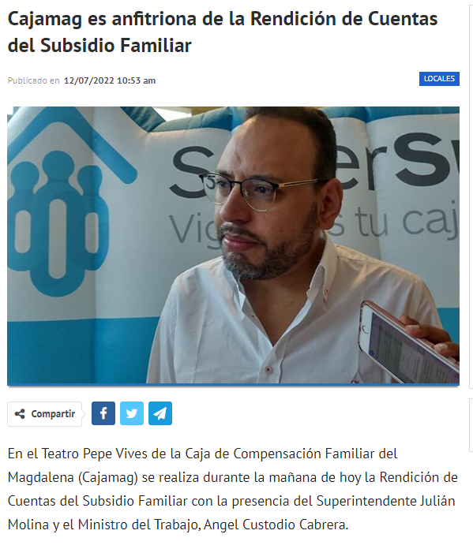

6. Participación

Se contó con la presencia aproximada de 200 ciudadanos, entre trabajadores de la región, miembros de las comunidades arahuacas y ciudadanía. (Anexo lista de asistencia). Y la presencia de directores de Cajas de Compensación, así como los líderes de los gremios ASOCAJAS y FEDECAJAS, y los funcionarios de apoyo del Ministro de Trabajo y del Superintendente del Subsidio Familiar.

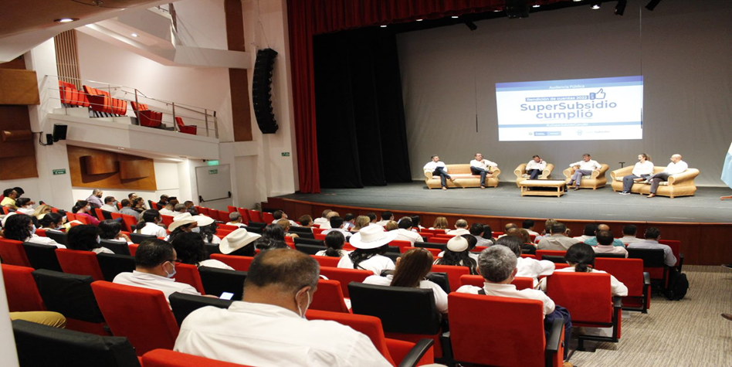

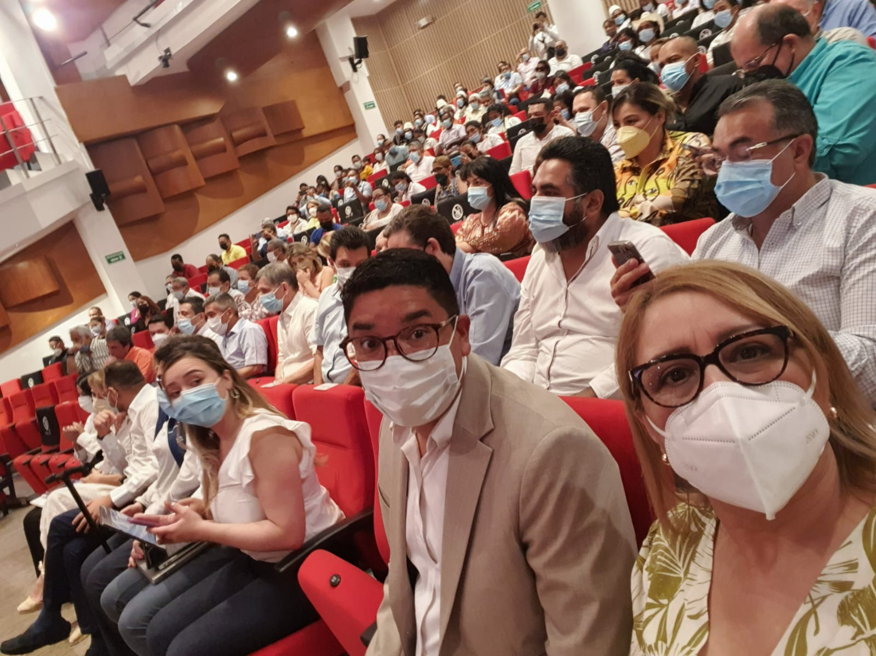

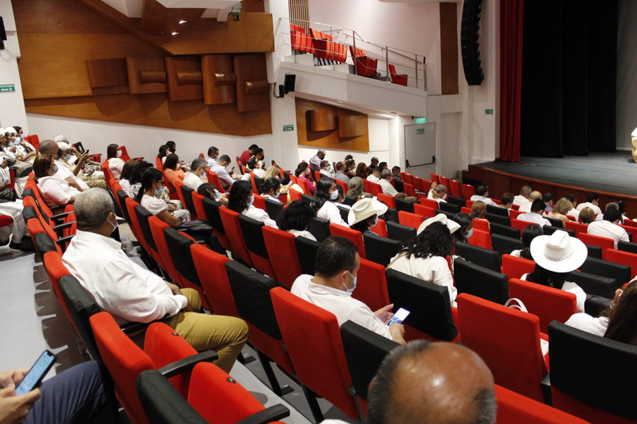

7. Encuestas previa y evaluación

  - Encuesta previa a la audiencia.

Con el fin de dar cumplimiento con la Validación participativa de la estrategia de rendición de cuentas, que consiste en procesos de consulta con los grupos de interés para conocer su percepción y aportes a la estrategia de rendición de cuentas, se realizó la encuesta de expectativas, para seleccionar temas de interés, con la respuesta de ciudadanos, con los siguientes resultados:

La encuesta de expectativas a la ciudadanía, se publicó el 11 de mayo de 2022, con los siguientes resultados
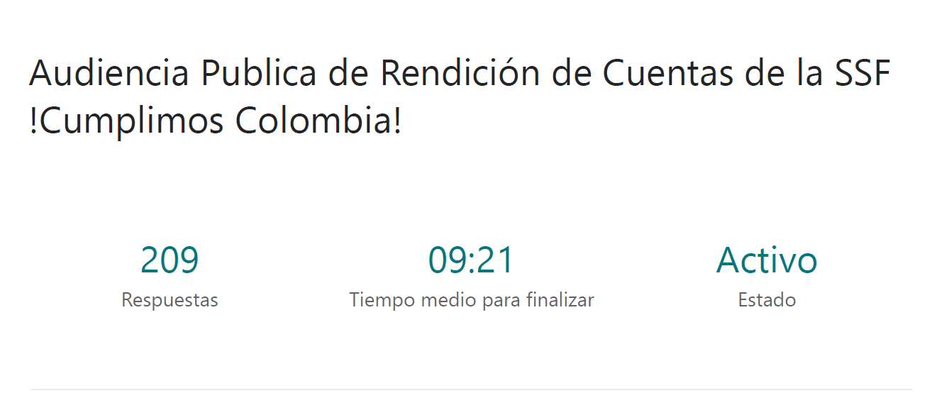

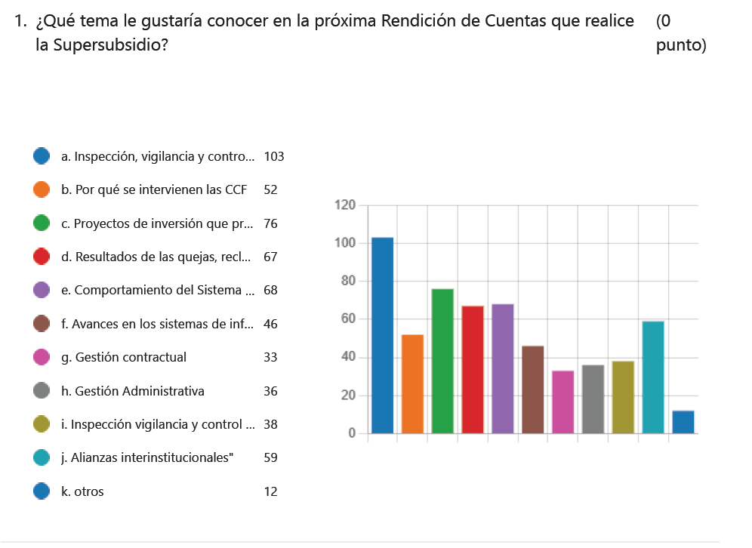

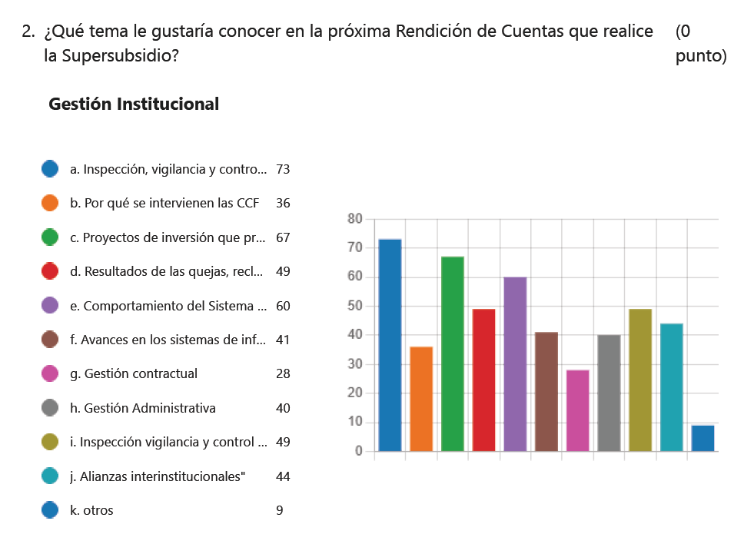

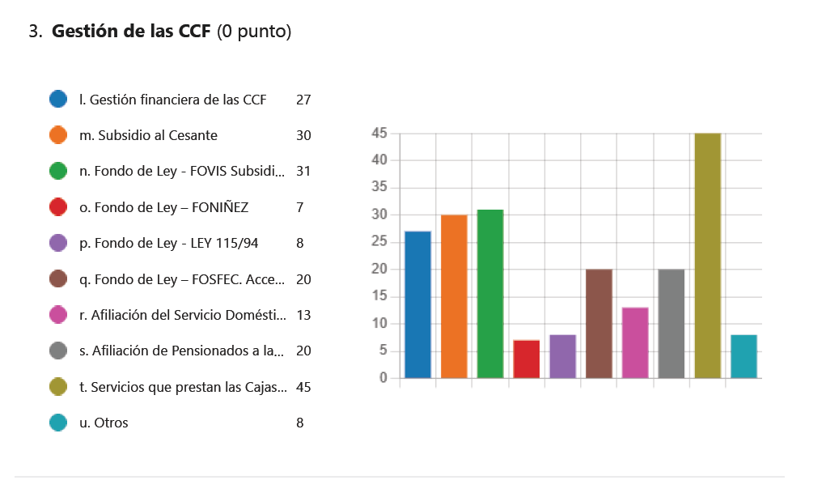

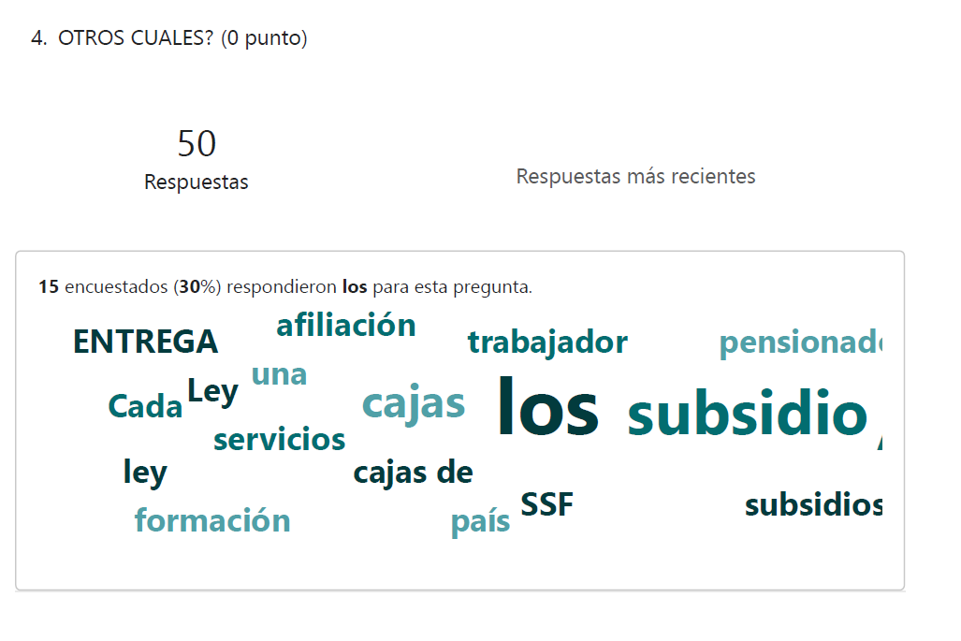

- Encuesta de evaluación Audiencia Pública de RdeC

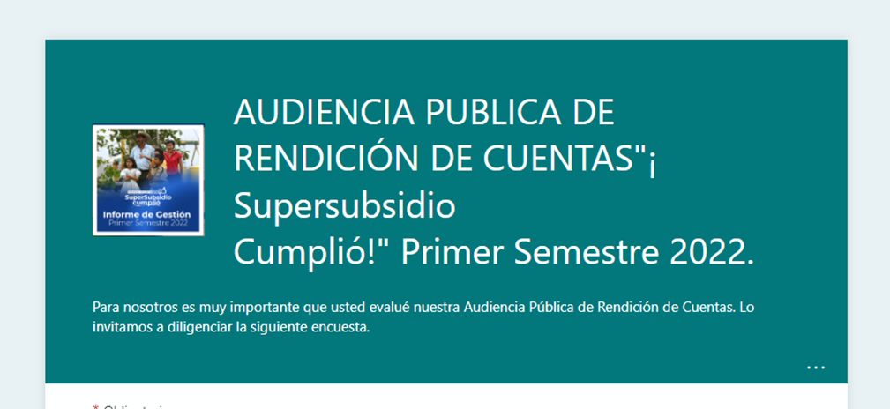

Resultados.

La encuesta de evaluación de la Audiencia Pública de Rendición de Cuentas “la Supersubsidio cumplió” fue atendida por 106 ciudadanos con los siguientes resultados:

7.2. Evaluación Audiencia
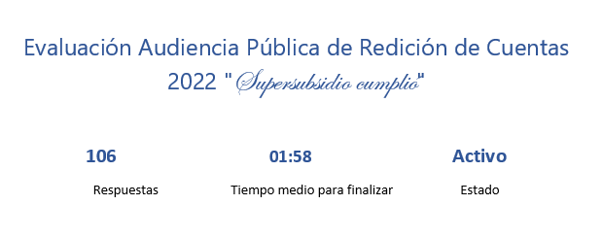

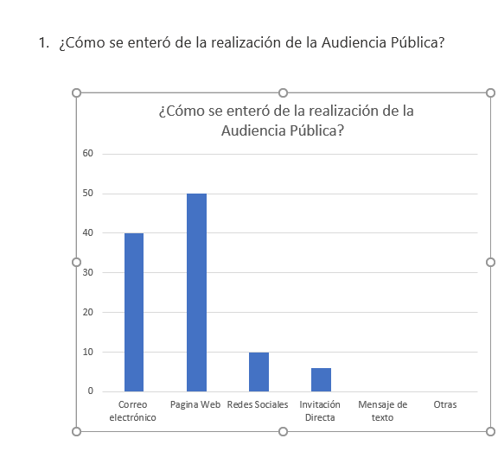
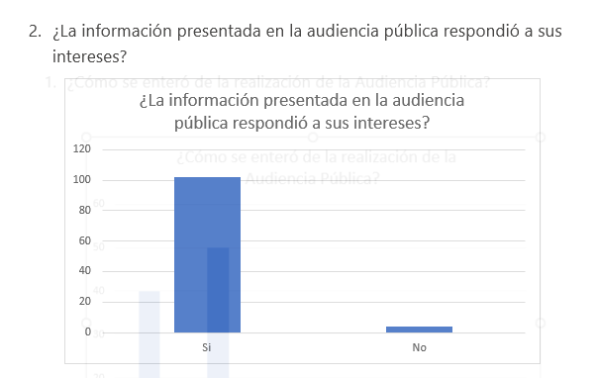

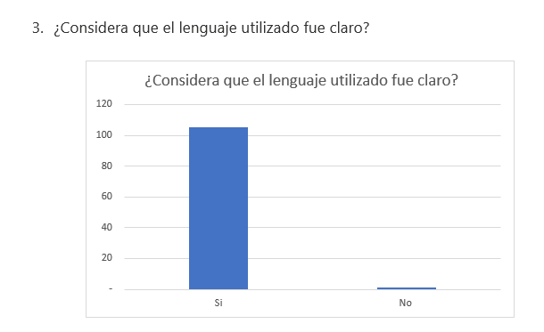
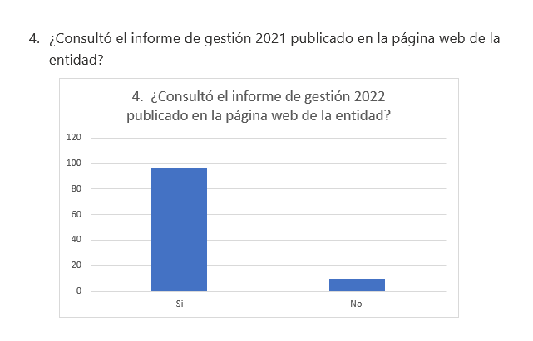

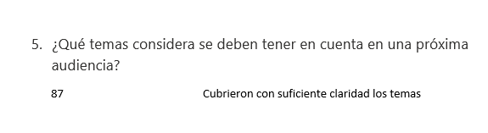
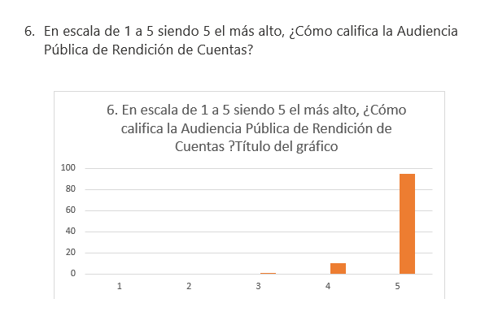

Conclusiones

- En la planeación de la Audiencia Pública de Rendición de Cuentas la “Supersubsidio cumplió “correspondiente al informe de gestión del primer semestre 2022 y cierre periodo 2018-2022, con la participación del Ministro de Trabajo Ángel Custodio Baez Cabrera.
- Se dio cumplimiento a los lineamientos establecidos en el Manual Único de Rendición de Cuentas MUR.Vr.2
- El plan de trabajo se cumplió en un 100%
- Los temas propuestos en la Encuesta de expectativas con la participación de 209 ciudadanos, se tuvieron en cuenta en el informe de gestión presentado.

Realizó: Ángela María Arango Giraldo – Profesional Especializ.

Aprobó: Maricela Torre negra Barrios- Jefe

Oficina Asesora de Planeación

